ỦY BAN NHÂN DÂN THÀNH PHỐ HỒ CHÍ MINH
TRƯỜNG ĐẠI HỌC SÀI GÒN


BÁO CÁO ĐỒ ÁN
SEMINAR CHUYÊN ĐỀ

ĐỀ TÀI :
CƠ SỞ LẬP TRÌNH VỚI GENAI

Giảng viên hướng dẫn: TS. Đỗ Như Tài
Thành viên thực hiện: Đặng Minh Hào – 3122411047
Lại Trần Trung Kiên – 3122411102
Vũ Văn Minh – 3122411129
Nguyễn Vương – 3122411254
Lớp: DCT122C2

Thành phố Hồ Chí Minh, năm 2026
BẢNG PHÂN CÔNG CÔNG VIỆC NHÓM
STT | Họ và tên | Vai trò | Nội dung công việc
1 | Đặng Minh Hào | Nhóm trưởng | Viết báo cáo các chương:  1 – Từ Tự động hóa đến Chu kỳ Phát triển Phần mềm Hoàn chỉnh: Cơ hội Hiện tại cho GenAI  2 – Làm việc với API OpenAI
2 | Lại Trần Trung Kiên | Thành viên | - Viết báo cáo chương 3 – Sử dụng GitHub Copilot với  PyCharm, VS Code và Jupyter Notebook  - Tổng hợp, chỉnh sửa và hoàn thiện báo cáo Word  - Viết báo cáo chương 4 – Các Phương pháp Tốt nhất để Hỏi  đáp với ChatGPT  - Thiết kế và chuẩn bị slide thuyết trình
3 | Vũ Văn Minh | Thành viên | - Viết báo cáo chương 5 – Các Phương pháp Tốt nhất để Hỏi  đáp với API OpenAI và GitHub Copilot  - Thiết kế và chuẩn bị slide thuyết trình

CHƯƠNG 1. TỪ TỰ ĐỘNG HÓA ĐẾN CHU KỲ PHÁT TRIỂN PHẦN MỀM HOÀN CHỈNH: CƠ HỘI HIỆN TẠI CHO GENAI
  - Giới thiệu
Trí tuệ nhân tạo tạo sinh (GenAI) đang nổi lên như một cuộc cách mạng trong ngành công nghệ thông tin. Đối với cộng đồng phát triển phần mềm, công nghệ này không chỉ dừng lại ở việc hỗ trợ viết code mà còn tái định nghĩa lại toàn bộ các công đoạn từ kiểm thử đến vận hành hệ thống.
Mặc dù việc sử dụng các trợ lý AI ngày càng phổ biến, nhưng để khai thác tối đa sức mạnh của chúng nhằm tạo ra các sản phẩm phần mềm chuẩn mực, lập trình viên cần có một lộ trình tiếp cận khoa học. Thay vì chỉ coi GenAI là công cụ gợi ý mã (code completion), chúng ta cần nhìn nhận nó như một thành tố không thể thiếu trong toàn bộ Vòng đời phát triển phần mềm (SDLC). Chương này sẽ cung cấp cái nhìn tổng quan về sự giao thoa giữa kỹ thuật phần mềm truyền thống và sức mạnh của các mô hình ngôn ngữ lớn hiện đại.
1.2. Sự thay đổi của lĩnh vực kỹ thuật phần mềm
Kỹ thuật phần mềm từ lâu đã là động cơ thúc đẩy sự tăng trưởng của nhiều ngành công nghiệp trọng điểm như y tế, tài chính, logistics và năng lượng. Phần mềm không chỉ giúp số hóa quy trình mà còn là chìa khóa để các tổ chức tối ưu hóa nguồn lực và giảm thiểu chi phí vận hành.
Sự xuất hiện của GenAI đã đưa ngành phần mềm tới một "điểm bùng phát" về năng suất. Nó cho phép mọi đối tượng, từ những người mới học lập trình đến các kỹ sư dày dạn kinh nghiệm, đều có thể bứt phá giới hạn về tốc độ và chất lượng công việc. Sự thay đổi này được thúc đẩy bởi hai yếu tố chính:
- Sự hoàn thiện của các công cụ hỗ trợ phát triển phần mềm trong nhiều thập kỷ qua.
- Sự bứt phá về năng lực của các mô hình trí tuệ nhân tạo, tiêu biểu là các mô hình ngôn ngữ lớn (LLMs).
1.3. Sự phát triển của các công cụ phát triển phần mềm
Ứng dụng GenAI vào lập trình là bước kế thừa tất yếu của lịch sử phát triển công cụ hỗ trợ:
1.3.1. Môi trường phát triển tích hợp (IDE)
Từ những năm 70 với hệ thống Maestro I, các môi trường lập trình đã liên tục cải tiến. Sự ra đời của Turbo Pascal hay Visual Studio sau này đã hợp nhất các tác vụ rời rạc thành một quy trình thống nhất (soạn thảo, quản lý tệp, biên dịch và gỡ lỗi). Ngày nay, các IDE như VS Code, PyCharm hay Spyder đã trở nên thông minh hơn với khả năng tự động phát hiện lỗi và hỗ trợ tái cấu trúc mã (refactoring) mạnh mẽ.
1.3.2. Hệ thống quản lý phiên bản
Để quản lý sự phức tạp khi làm việc nhóm, các hệ thống quản lý phiên bản đã ra đời. Sau thời kỳ của RCS (1982) và CVS (1986), sự xuất hiện của Git vào năm 2005 đã thiết lập một chuẩn mực mới về cộng tác phân tán, giúp việc quản lý mã nguồn trở nên linh hoạt và an toàn hơn bao giờ hết.
1.3.3. Công cụ build và CI/CD
Tự động hóa việc đóng gói và triển khai là mục tiêu của các công cụ như Jenkins hay Maven. Các hệ thống CI/CD đảm bảo rằng mọi thay đổi trong mã nguồn đều được kiểm tra, đóng gói và phát hành một cách nhất quán, giảm thiểu tối đa các sai sót do con người.
1.3.4. Công cụ kiểm thử và phân tích mã nguồn
Việc bảo trì chất lượng mã nguồn được hỗ trợ bởi các framework kiểm thử tự động và công cụ phân tích tĩnh như SonarQube hay ReSharper. Những công cụ này đóng vai trò như "bộ lọc" giúp loại bỏ các lỗi bảo mật và vi phạm quy tắc lập trình ngay từ giai đoạn đầu.
1.4. Sự trỗi dậy của các mô hình ngôn ngữ lớn (LLMs)
Lịch sử AI bắt đầu từ năm 1956 nhưng đã trải qua nhiều giai đoạn "mùa đông AI" do giới hạn về phần cứng. Tuy nhiên, sự dịch chuyển từ Machine Learning truyền thống sang Deep Learning đã tạo nên bước ngoặt trong xử lý ngôn ngữ tự nhiên (NLP).
Khi các mạng nơ-ron được huấn luyện trên quy mô tham số khổng lồ và dữ liệu văn bản/mã nguồn từ Internet, chúng trở thành các mô hình ngôn ngữ lớn (LLMs). Các cái tên tiêu biểu như GPT, Llama, Gemini hay Claude không chỉ có khả năng sáng tạo nội dung văn bản mà còn hiểu sâu sắc logic lập trình, từ đó hỗ trợ viết code và giải thích thuật toán một cách vượt trội.
1.5. Chu kỳ phát triển phần mềm (Software Development Life Cycle – SDLC)
Phát triển phần mềm chất lượng đòi hỏi phải tuân thủ nghiêm ngặt quy trình SDLC gồm:
- Xác định yêu cầu
- Lên kế hoạch & Phân tích
- Thiết kế kiến trúc
- Triển khai mã nguồn (Coding)
- Kiểm tra chất lượng (Testing)
- Phát hành (Deployment)
- Bảo trì
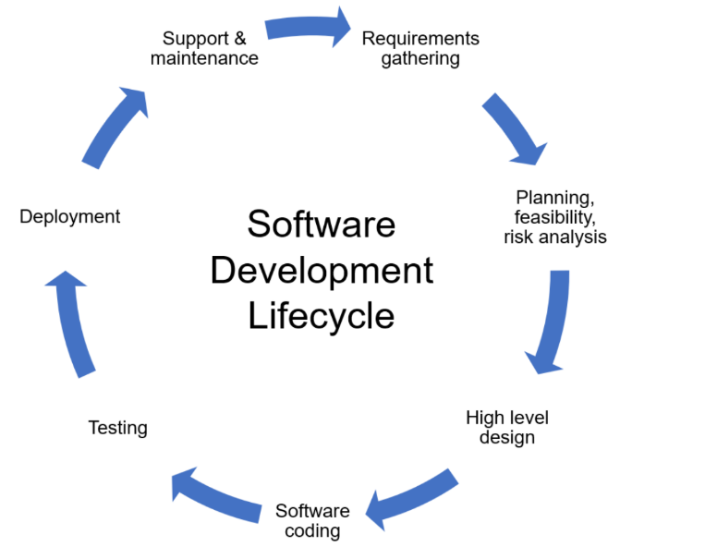
Hình 1: Quá trình liên tục phát triển hoặc cải tiến hệ thống phần mềm từ khâu yêu cầu đến khâu bảo trì.
Thực tế, việc gõ code chỉ chiếm dưới 35% tổng nỗ lực dự án. GenAI thể hiện giá trị lớn nhất khi nó tham gia vào tất cả các khâu còn lại, từ việc phác thảo tài liệu thiết kế đến việc xây dựng các kịch bản kiểm thử tự động.
1.6. Bộ công cụ GenAI cho phát triển phần mềm
Hiện nay, hệ sinh thái công cụ hỗ trợ lập trình bằng AI rất phong phú, nổi bật nhất là:
- ChatGPT (OpenAI): Một trợ lý linh hoạt hỗ trợ lập trình viên qua giao diện chat tự nhiên để giải thích logic, gỡ lỗi và lên ý tưởng thuật toán.
- OpenAI API: Cổng kết nối cho phép lập trình viên nhúng trực tiếp khả năng tư duy của AI vào các sản phẩm phần mềm hoặc quy trình tự động hóa riêng biệt.
- GitHub Copilot: Một "người cộng sự" ảo tích hợp sâu trong IDE, giúp dự đoán và hoàn thiện các đoạn mã ngay trong lúc lập trình viên đang gõ phím.
1.7. Lợi ích và hạn chế của GenAI trong phát triển phần mềm
1.7.1. Lợi ích
Ứng dụng GenAI có thể giúp tăng năng suất làm việc từ 10% đến 50%. Nó giúp giải phóng lập trình viên khỏi những công việc nhàm chán như viết tài liệu, tạo unit test hay xử lý các cấu trúc mã lặp lại, từ đó giúp họ tập trung vào những bài toán kiến trúc phức tạp.
1.7.2. Hạn chế
Mặc dù thông minh, GenAI vẫn đối mặt với vấn đề "ảo giác" (hallucination) – tạo ra thông tin sai lệch nhưng trông rất thuyết phục. Ngoài ra, sự phụ thuộc quá mức vào AI có thể làm giảm khả năng tư duy độc lập và tiềm ẩn các rủi ro về bảo mật nếu mã nguồn sinh ra không được kiểm soát kỹ lưỡng.
1.8. Kết luận
Chương 1 đã phác họa bức tranh tổng thể về sự giao thoa giữa kỹ nghệ phần mềm và trí tuệ nhân tạo. Việc kết hợp các công cụ phát triển truyền thống với sức mạnh của LLMs không chỉ là xu hướng mà đã trở thành yêu cầu bắt buộc để tối ưu hóa SDLC. Các chương tiếp theo sẽ đi sâu vào kỹ thuật thực hành với OpenAI API để cụ thể hóa những tiềm năng này.

CHƯƠNG 2 LÀM VIỆC VỚI API OPENAI
2.1 Giới thiệu về OpenAI API
Sự bùng nổ của trí tuệ nhân tạo tạo sinh (GenAI) đang tái định nghĩa phương thức con người tương tác với dữ liệu và các hệ thống phần mềm. Thông qua các câu lệnh bằng ngôn ngữ tự nhiên, người dùng có thể yêu cầu các nền tảng GenAI tạo ra văn bản, hình ảnh hoặc mã nguồn một cách nhanh chóng.
OpenAI đứng đầu trong lĩnh vực này với các mô hình ngôn ngữ lớn (LLMs) được ứng dụng rộng khắp. Thông qua OpenAI API, các nhà phát triển có thể nhúng trực tiếp trí tuệ nhân tạo vào ứng dụng cá nhân. Giao diện này cho phép phần mềm gửi yêu cầu và nhận về các phản hồi thông minh dưới nhiều định dạng như văn bản hoặc hình ảnh.
Một số dịch vụ tiêu biểu mà OpenAI cung cấp qua API bao gồm:
- Hội thoại (Chat): Xây dựng các hệ thống tương tác thông minh.
- Đồ họa: Tự động tạo hình ảnh từ mô tả văn bản.
- Âm thanh: Chuyển đổi linh hoạt văn bản thành giọng nói.
- Phát triển phần mềm: Hỗ trợ sinh mã và phân tích mã nguồn.
Các dịch vụ này có thể được truy cập linh hoạt qua thư viện Python chính thức hoặc các yêu cầu RESTful HTTP.
2.2 Kiến trúc hoạt động của OpenAI API
Cốt lõi của nền tảng này là các mô hình ngôn ngữ khổng lồ (LLMs) được huấn luyện trên khối lượng dữ liệu đồ sộ, cho phép chúng hiểu ngữ cảnh với độ chính xác cao. Quy trình xử lý một yêu cầu diễn ra như sau:
- Ứng dụng gửi một câu lệnh (prompt) tới hệ thống.
- OpenAI tiếp nhận và thực hiện các bước tiền xử lý.
- Dữ liệu được đưa vào mô hình LLM để phân tích.
- Mô hình tạo ra câu trả lời và phản hồi lại ứng dụng thông qua API.
2.2.1 Hệ thống vai trò trong Chat API
Để mô hình hiểu rõ ngữ cảnh, OpenAI sử dụng cơ chế phân quyền qua ba vai trò chính:
- User Role: Đại diện cho yêu cầu thực tế từ phía người dùng cuối.
- Assistant Role: Là câu trả lời được hệ thống AI phản hồi dựa trên yêu cầu của User.
- System Role: Đóng vai trò thiết lập "tính cách" hoặc các quy tắc ứng xử cho AI trong suốt phiên làm việc.
2.2.2 Truy cập OpenAI API thông qua RESTful HTTP
OpenAI API được truy cập thông qua giao thức RESTful HTTP, một chuẩn phổ biến để các ứng dụng giao tiếp với nhau qua Internet.
Một yêu cầu gửi đến OpenAI API thường bao gồm bốn thành phần chính:
Thành phần | Mô tả
Endpoint | Địa chỉ URL của dịch vụ API
HTTP Method | Phương thức yêu cầu (thường là POST)
Headers | Thông tin xác thực và metadata
Body | Dữ liệu yêu cầu gửi đến API

2.2.3 Sử dụng thư viện Python OpenAI
Để tối ưu hóa thời gian phát triển, lập trình viên nên sử dụng thư viện chuyên dụng thay vì xử lý HTTP thủ công. Cài đặt đơn giản qua lệnh: pip install openai. Thư viện này giúp mã nguồn gọn gàng và dễ bảo trì hơn.
2.2.4 Lấy API Key từ OpenAI
Để sử dụng OpenAI API, người dùng cần có API key để xác thực các yêu cầu gửi đến hệ thống.
Các bước thực hiện:
- Truy cập trang web
https://platform.openai.com
- Đăng nhập bằng tài khoản OpenAI
- Truy cập Dashboard
- Chọn mục API Keys
- Tạo secret key mới
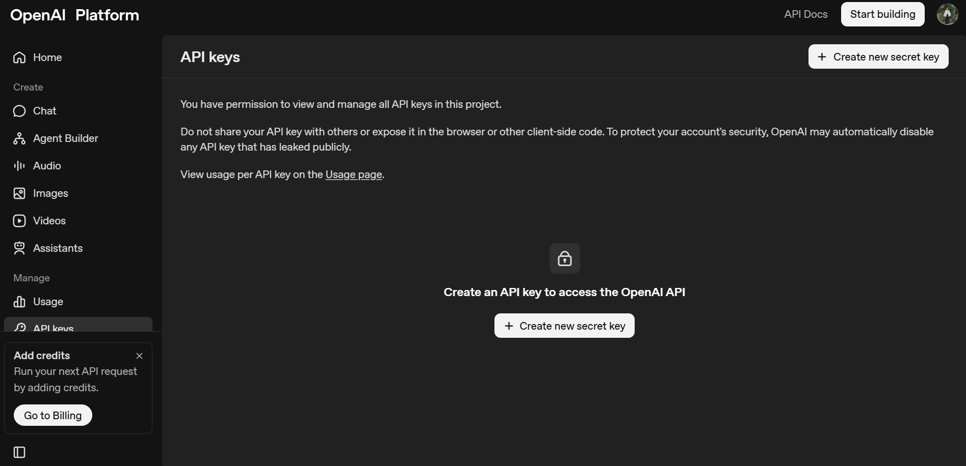
Sau khi tạo thành công, API key cần được lưu trữ an toàn và không nên đưa trực tiếp vào mã nguồn công khai.
Một cách phổ biến là lưu API key trong biến môi trường: export OPENAI_API_KEY="your-key-here"
Hoặc sử dụng file .env để quản lý biến môi trường trong dự án.
2.2.5 Cách tính chi phí khi sử dụng OpenAI API
Chi phí được tính dựa trên đơn vị "Token" (có thể là một từ hoặc một phần của từ). Tổng phí của một lượt truy vấn bằng tổng số token của cả câu lệnh gửi đi (Input) và câu trả lời nhận về (Output).
2.2.6 Giới hạn sử dụng và rate limits
OpenAI áp dụng các giới hạn nhằm đảm bảo hệ thống hoạt động ổn định và công bằng cho tất cả người dùng.
Một số giới hạn phổ biến bao gồm:
- Số lượng yêu cầu tối đa mỗi phút
- Số token tối đa trong mỗi yêu cầu
- Giới hạn theo loại tài khoản (miễn phí hoặc trả phí)
Tài khoản miễn phí thường bị giới hạn nhiều hơn so với tài khoản trả phí. Tuy nhiên, chỉ với một khoản tín dụng nhỏ, người dùng có thể thử nghiệm và phát triển nhiều ứng dụng AI khác nhau.
2.2.7 Ứng dụng OpenAI API trong sinh mã nguồn
Một trong những ứng dụng quan trọng của OpenAI API là khả năng tự động sinh mã nguồn lập trình.
Bằng cách cung cấp một mô tả hoặc chữ ký hàm (function signature), mô hình AI có thể tạo ra đoạn mã hoàn chỉnh.
Ví dụ:
Prompt: Write a Python function that calculates Fibonacci numbers
Phản hồi từ AI:
def fibonacci(n):
if n <= 1:
return n
return fibonacci(n-1) + fibonacci(n-2)
Khả năng này giúp lập trình viên:
- Tăng tốc quá trình phát triển phần mềm
- Giảm thời gian viết mã
- Hỗ trợ học tập và nghiên cứu lập trình
2.3 Lab 2.1 – Implementation & Result
2.3.1 Mục tiêu của Lab
Mục tiêu của Lab 2.1 là thực hiện yêu cầu đầu tiên đến OpenAI API bằng ngôn ngữ Python thông qua thư viện openai. Thí nghiệm này giúp người học hiểu cách thiết lập kết nối với hệ thống AI, gửi một yêu cầu (prompt) đến mô hình ngôn ngữ lớn và nhận phản hồi từ hệ thống.
Thông qua lab này, sinh viên có thể nắm được quy trình cơ bản khi làm việc với **OpenAI API, bao gồm:
- Khởi tạo đối tượng client để giao tiếp với API
- Gửi một yêu cầu đến dịch vụ Chat
- Lựa chọn mô hình AI phù hợp
- Nhận và hiển thị kết quả phản hồi từ mô hình
Đây là bước nền tảng quan trọng trước khi thực hiện các ứng dụng phức tạp hơn như sinh mã nguồn, chatbot hoặc hệ thống hỗ trợ lập trình.
2.3.2 Môi trường thực nghiệm
Lab được thực hiện trong môi trường lập trình Python với các công cụ sau:
Thành phần | Mô tả
Ngôn ngữ lập trình | Python 3
IDE | Visual Studio Code
Thư viện | openai Python package
API Platform | OpenAI Platform
Mô hình AI | gpt-4o-mini
Ngoài ra, để sử dụng OpenAI API, người dùng cần tạo một API key trên nền tảng OpenAI và lưu trữ trong biến môi trường OPENAI_API_KEY.
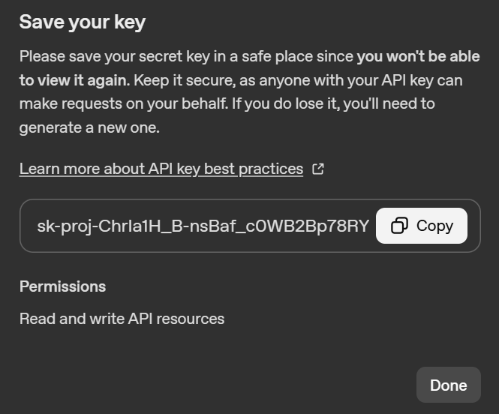
2.3.3 Cài đặt thư viện
Trước khi thực hiện lab, cần cài đặt thư viện OpenAI bằng lệnh: pip install openai
Sau khi cài đặt thành công, thư viện này sẽ cung cấp các lớp và phương thức cần thiết để gửi yêu cầu đến OpenAI API.
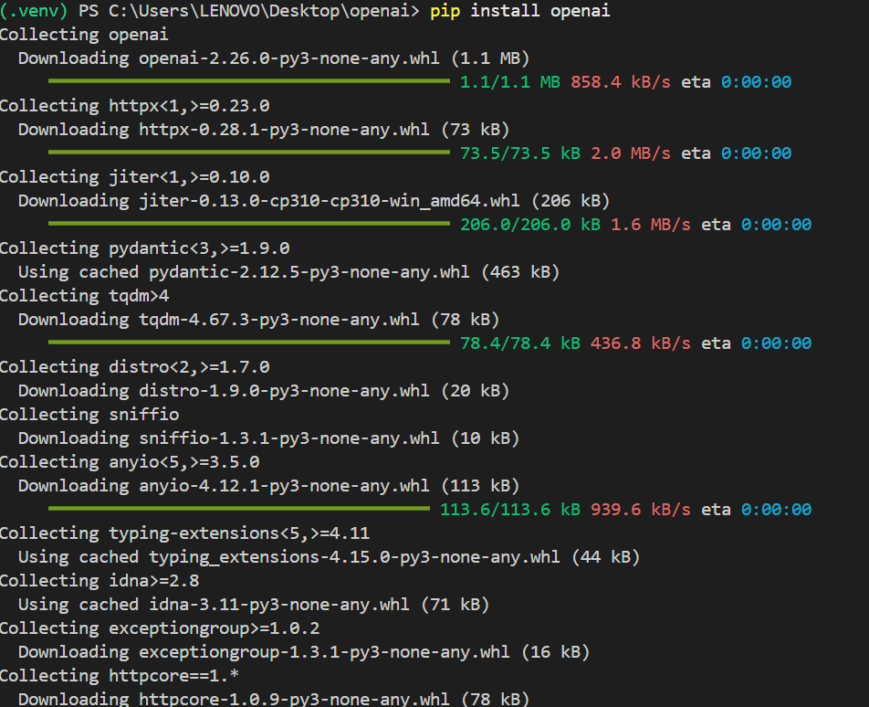
Chương trình Python trong Lab 2.1 thực hiện ba bước chính:
- Tạo đối tượng OpenAI client
- Gửi yêu cầu đến dịch vụ Chat API
- In ra kết quả phản hồi của mô hình AI
Đoạn mã hoàn chỉnh của chương trình được trình bày như sau:
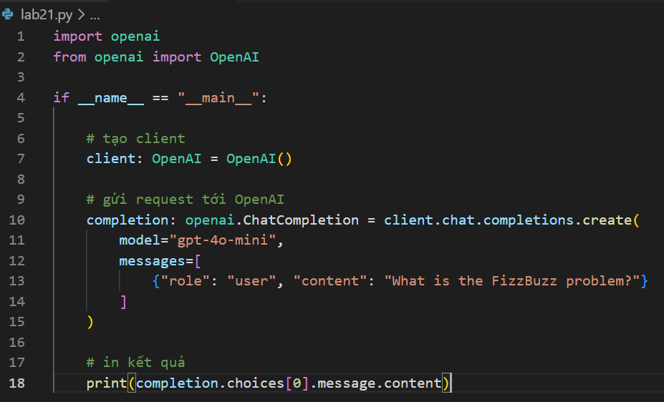
Trong chương trình trên:
- client = OpenAI() khởi tạo kết nối với OpenAI API
- model="gpt-4o-mini" xác định mô hình AI được sử dụng
- messages chứa nội dung prompt gửi đến hệ thống
- print() hiển thị kết quả trả về từ API
2.3.5 Kết quả thực thi
Hệ thống sẽ gửi yêu cầu đến OpenAI API và nhận phản hồi từ mô hình AI.
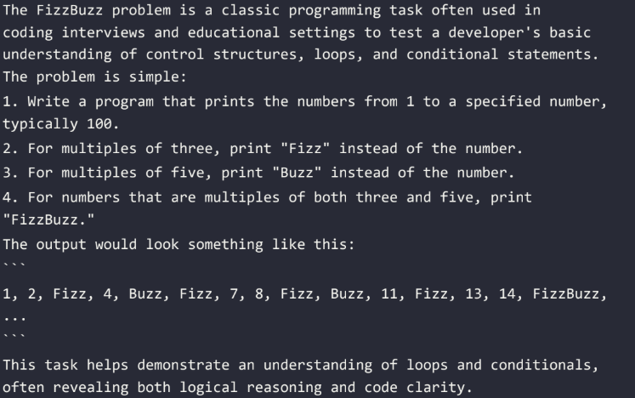
Khi chương trình được thực thi, ứng dụng Python gửi một yêu cầu HTTP đến OpenAI API. Yêu cầu này bao gồm prompt của người dùng và thông tin về mô hình AI được sử dụng.
Sau khi nhận yêu cầu, hệ thống OpenAI sẽ xử lý prompt thông qua mô hình ngôn ngữ lớn và tạo ra phản hồi phù hợp. Kết quả được gửi lại dưới dạng dữ liệu JSON và chương trình Python trích xuất nội dung phản hồi để hiển thị trên màn hình.
Mỗi yêu cầu API sử dụng một số lượng token nhất định. Token là đơn vị nhỏ của văn bản được sử dụng để tính chi phí API. Một yêu cầu bao gồm:
- Input tokens: token của prompt
- Output tokens: token của phản hồi từ mô hình
Tổng chi phí của một yêu cầu được tính dựa trên tổng số token sử dụng. Trong trường hợp của Lab 2.1, chi phí rất nhỏ (chỉ khoảng vài phần nghìn cent) khi sử dụng mô hình gpt-4o-mini.

2.4 Lab 2.2 – Implementation & Result
2.4.1 Mục tiêu của Lab
Trong Lab 2.2, chúng ta mở rộng ví dụ cơ bản từ Lab 2.1 bằng cách bổ sung thêm các tham số (parameters) để tùy chỉnh phản hồi của mô hình AI. Thay vì chỉ gửi một yêu cầu đơn giản đến Chat API, Lab này sẽ minh họa cách kiểm soát hành vi của mô hình bằng các tham số cấu hình.
Cụ thể, hệ thống sẽ yêu cầu mô hình giải thích bài toán Two Sum Problem, một bài toán thuật toán phổ biến thường xuất hiện trong các cuộc phỏng vấn lập trình.
Thông qua lab này, sinh viên sẽ hiểu cách sử dụng các tham số quan trọng của **OpenAI Chat API như:
- temperature – điều chỉnh mức độ ngẫu nhiên của phản hồi
- max_tokens – giới hạn số lượng token của câu trả lời
- n – yêu cầu nhiều phản hồi khác nhau từ mô hình
Những tham số này giúp lập trình viên kiểm soát chất lượng và tính sáng tạo của nội dung được sinh ra bởi mô hình AI.
2.4.2 Các tham số được sử dụng
Trong Lab 2.2, ba tham số quan trọng được thêm vào payload của API request:
1. Tham số temperature
Tham số temperature kiểm soát mức độ ngẫu nhiên trong phản hồi của mô hình. Giá trị của tham số này nằm trong khoảng từ 0 đến 2.
Giá trị | Ý nghĩa
0 – 0.3 | Phản hồi ổn định, ít ngẫu nhiên
0.3 – 0.7 | Phản hồi cân bằng
0.7 – 2 | Phản hồi sáng tạo, nhiều biến thể
Trong Lab 2.2, chúng ta sử dụng: temperature = 0.2
Giá trị này giúp mô hình tạo ra câu trả lời ổn định và chính xác, phù hợp với các bài toán thuật toán.
2. Tham số max_tokens
Tham số max_tokens được sử dụng để giới hạn số lượng token tối đa trong phản hồi của mô hình.
Điều này giúp:
- kiểm soát độ dài câu trả lời
- giảm chi phí sử dụng API
- tránh phản hồi quá dài không cần thiết
Tuy nhiên, việc đặt giới hạn token không đảm bảo rằng câu trả lời sẽ hoàn chỉnh nếu nội dung cần nhiều token hơn.
3. Tham số n
Tham số n cho phép yêu cầu nhiều phản hồi khác nhau từ mô hình trong một request.
Tính năng này thường được sử dụng trong các ứng dụng như:
- hệ thống code completion
- chatbot gợi ý nhiều câu trả lời
- hệ thống sáng tạo nội dung
2.4.3 Cài đặt chương trình
Chương trình Python trong Lab 2.2 được xây dựng dựa trên Lab 2.1 và bổ sung thêm các tham số cấu hình
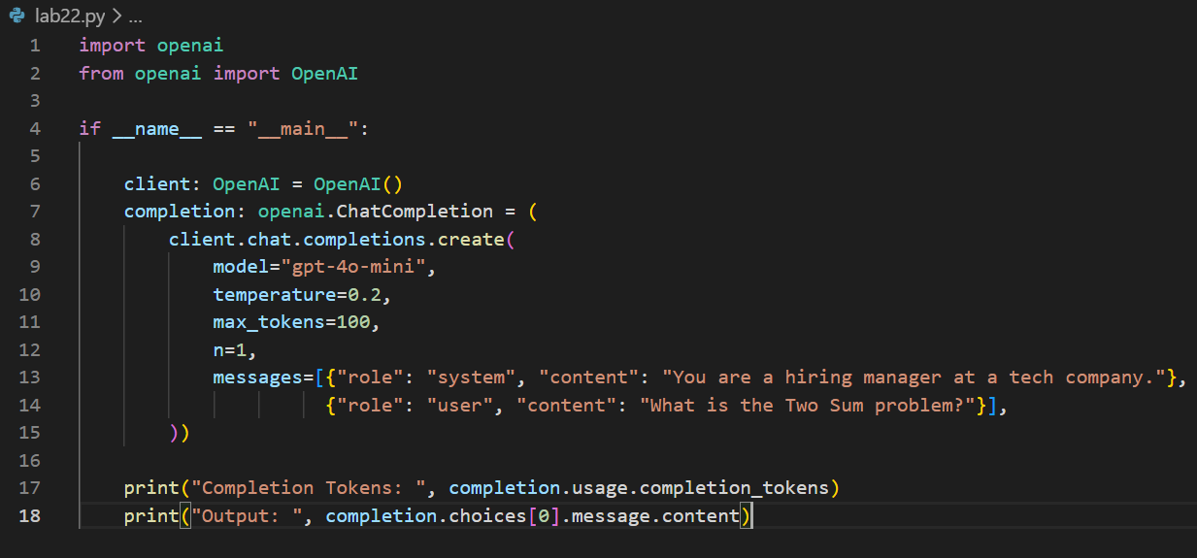
Trong đoạn mã trên:
- model="gpt-4o-mini" xác định mô hình AI được sử dụng
- temperature=0.2 giảm tính ngẫu nhiên của phản hồi
- max_tokens=150 giới hạn độ dài câu trả lời
- n=3 yêu cầu ba phản hồi khác nhau từ mô hình
Sau khi nhận phản hồi, chương trình sẽ lặp qua danh sách choices để hiển thị từng kết quả.
2.3.4 Kết quả thực thi
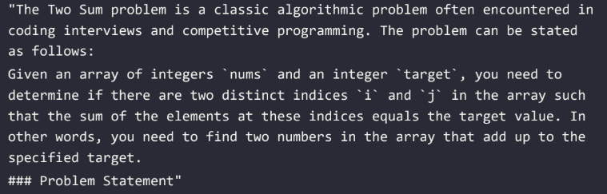
Kết quả cho thấy hệ thống đã trả về ba phản hồi khác nhau nhờ tham số n=3.
2.3.5 Phân tích kết quả
Lab 2.2 minh họa cách các tham số của API có thể ảnh hưởng đến phản hồi của mô hình.
- temperature thấp (0.2) giúp câu trả lời có tính chính xác cao hơn
- max_tokens giúp kiểm soát độ dài của nội dung
- n cho phép lấy nhiều phản hồi để so sánh hoặc chọn kết quả tốt nhất
Những tham số này đóng vai trò quan trọng khi xây dựng các ứng dụng AI thực tế, đặc biệt trong các hệ thống hỗ trợ lập trình hoặc sinh nội dung tự động.
2.4 Lab 2.3 – Using OpenAI API to Generate Code
2.4.1 Mục tiêu của Lab
Trong Lab 2.3, chúng ta sử dụng **OpenAI API để xây dựng một chương trình code completion cơ bản. Thay vì chỉ yêu cầu mô hình giải thích một khái niệm hoặc trả lời câu hỏi như trong các lab trước, ở lab này mô hình sẽ thực hiện nhiệm vụ hoàn thành một đoạn mã nguồn dựa trên function signature được cung cấp.
Trước đây, các mô hình chuyên biệt cho code completion như code-davinci-002 thường được sử dụng cho các tác vụ sinh mã nguồn. Tuy nhiên, các mô hình này đã dần được thay thế bởi các mô hình chat hiện đại có khả năng thực hiện nhiều tác vụ khác nhau, bao gồm cả việc sinh mã nguồn.
Mục tiêu chính của lab bao gồm:
- Sử dụng Chat API để sinh mã nguồn Python
- Cung cấp function signature làm đầu vào cho mô hình
- Sử dụng system prompt để định hướng nhiệm vụ cho mô hình
- Trích xuất đoạn mã được sinh ra từ phản hồi của API
Thông qua lab này, sinh viên sẽ hiểu cách các ứng dụng AI hiện đại có thể hỗ trợ lập trình viên trong quá trình phát triển phần mềm.
2.4.2 Nguyên lý hoạt động
Để xây dựng chương trình code completion, lab này thực hiện năm bước chính:
- Xác định đầu vào dưới dạng function signature. Đây là phần khai báo hàm mà mô hình cần hoàn thiện.
- Thêm system prompt
System prompt giúp định hướng mô hình thực hiện nhiệm vụ giống như một lập trình viên hỗ trợ.
- Bọc (wrap) function signature bằng một instruction
Việc thêm hướng dẫn giúp mô hình hiểu rõ nhiệm vụ cần thực hiện.
- Gửi yêu cầu đến Chat API
Chương trình gửi prompt và các tham số cấu hình đến API.
- Trích xuất code từ phản hồi của mô hình
Phản hồi của API được xử lý để chỉ hiển thị phần mã nguồn cần thiết.
Cách tiếp cận này thể hiện một kỹ thuật phổ biến khi xây dựng ứng dụng trên các mô hình ngôn ngữ lớn, đó là prompt engineering, tức là thiết kế prompt phù hợp để hướng dẫn mô hình tạo ra kết quả mong muốn.
2.4.3 Cài đặt chương trình
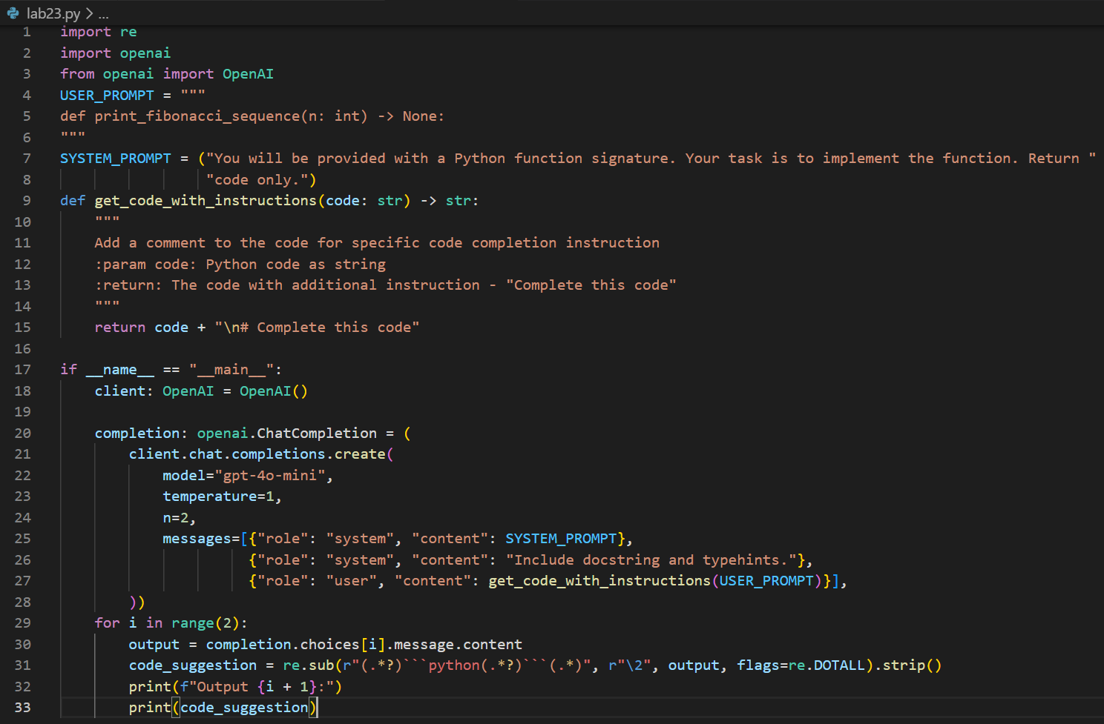
Trong chương trình trên:
- USER_PROMPT chứa function signature cần hoàn thiện
- SYSTEM_PROMPT cung cấp hướng dẫn cho mô hình
- get_code_with_instructions() thêm instruction để yêu cầu hoàn thành code
- temperature=1 giúp mô hình tạo ra các giải pháp khác nhau
- n=2 yêu cầu hai kết quả sinh mã nguồn
2.4.4 Kết quả thực thi
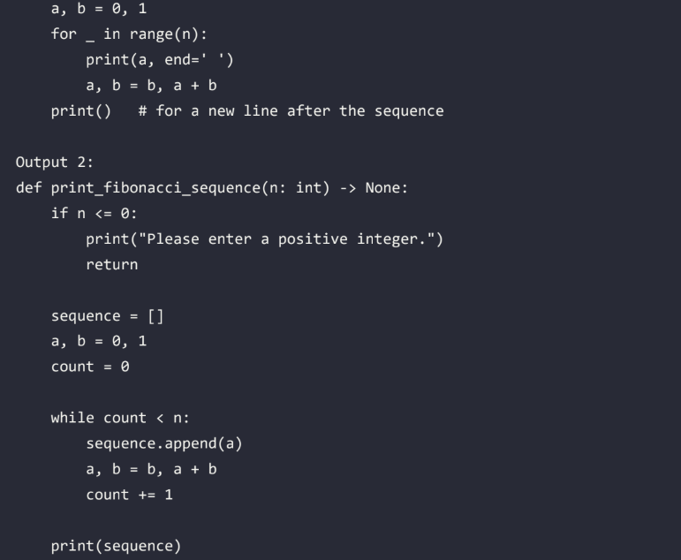
2.4.5 Phân tích kết quả
Trong kết quả của lab, có thể thấy rằng mô hình đã đưa ra hai cách tiếp cận khác nhau để giải bài toán Fibonacci.
- Giải pháp thứ nhất:
In trực tiếp từng số Fibonacci trong quá trình lặp.
- Giải pháp thứ hai:
Tạo một danh sách chứa toàn bộ dãy Fibonacci trước khi in ra.
Sự khác biệt này xuất phát từ việc sử dụng tham số temperature, cho phép mô hình tạo ra nhiều giải pháp khác nhau cho cùng một bài toán.
Ngoài ra, việc sử dụng system prompt và wrapping instruction giúp mô hình hiểu rõ nhiệm vụ là hoàn thành phần thân của hàm dựa trên chữ ký hàm đã cung cấp.
2.5 Kết luận
Trong chương này, chúng ta đã tìm hiểu cách sử dụng OpenAI API để xây dựng các ứng dụng cơ bản dựa trên mô hình ngôn ngữ lớn (LLM). Thông qua các bài thực hành, người học đã nắm được quy trình từ thiết lập môi trường, gửi yêu cầu API cho đến xử lý và sử dụng kết quả trả về từ mô hình AI.
Ở Lab 2.1, chúng ta đã thực hiện lời gọi API đầu tiên để gửi prompt đến mô hình và nhận phản hồi từ hệ thống. Bài lab này giúp hiểu được cấu trúc của một request, cách sử dụng tham số messages, cũng như cách mô hình tạo ra phản hồi dựa trên nội dung người dùng cung cấp.
Trong Lab 2.2, các tham số của API được cấu hình chi tiết hơn nhằm kiểm soát hành vi của mô hình. Các tham số như temperature, max_tokens và số lượng phản hồi cho phép điều chỉnh mức độ sáng tạo, độ dài câu trả lời và số kết quả được tạo ra. Điều này giúp lập trình viên hiểu cách tối ưu hóa đầu ra của mô hình theo nhu cầu ứng dụng.
Tiếp theo, Lab 2.3 minh họa cách áp dụng API để xây dựng một chương trình code completion. Thông qua việc sử dụng system prompt, user prompt và kỹ thuật prompt wrapping, mô hình có thể được định hướng để hoàn thành phần thân của một hàm dựa trên chữ ký hàm đã cho. Kết quả cho thấy mô hình có thể tạo ra nhiều cách triển khai khác nhau cho cùng một yêu cầu, giúp hỗ trợ lập trình viên trong quá trình phát triển phần mềm.
Qua các bài thực hành trong chương này, có thể thấy rằng việc tích hợp các mô hình AI như **GPT-4o Mini vào ứng dụng phần mềm tương đối đơn giản nhưng mang lại nhiều tiềm năng. Các mô hình này có thể hỗ trợ nhiều tác vụ như sinh văn bản, gợi ý code, trả lời câu hỏi hoặc tự động hóa quy trình làm việc.
CHƯƠNG 3. SỬ DỤNG GITHUB COPILOT VỚI PYCHARM, VS CODE VÀ JUPYTER NOTEBOOK
3.1 Giới thiệu GitHub Copilot
GitHub Copilot là một công cụ hỗ trợ lập trình dựa trên trí tuệ nhân tạo, được phát triển bởi GitHub. Công cụ này được thiết kế để hoạt động như một AI pair programmer, tức là một trợ lý lập trình thông minh có khả năng hỗ trợ lập trình viên trong quá trình viết và phân tích code.
GitHub Copilot sử dụng Large Language Models (LLM) – các mô hình ngôn ngữ lớn được huấn luyện trên một lượng dữ liệu rất lớn bao gồm nhiều đoạn mã nguồn mở từ các kho mã công khai. Nhờ vậy, Copilot có thể đưa ra các gợi ý code phù hợp với ngữ cảnh của chương trình mà lập trình viên đang viết.
Các chức năng chính của Copilot bao gồm:
- Gợi ý hoàn thành code (code completion)
- Phân tích code (code analysis)
- Hỗ trợ hỏi đáp liên quan đến lập trình (chat)
- Giải thích code
- Tạo test cho chương trình
- Gợi ý sửa lỗi
Nhờ các tính năng này, Copilot giúp lập trình viên:
- Viết code nhanh hơn
- Giảm lỗi trong quá trình lập trình
- Học các thư viện và framework mới dễ dàng hơn
- Tăng năng suất làm việc
Trong chương này, GitHub Copilot sẽ được sử dụng trong các môi trường phát triển tích hợp (IDE) phổ biến như: PyCharm, Visual Studio Code, Jupyter Notebook
Ngoài ra, chương này còn giới thiệu ba chế độ tương tác chính của Copilot: chat, completion và analysis.

3.2 Tổng quan thiết kế Code Completion của Copilot
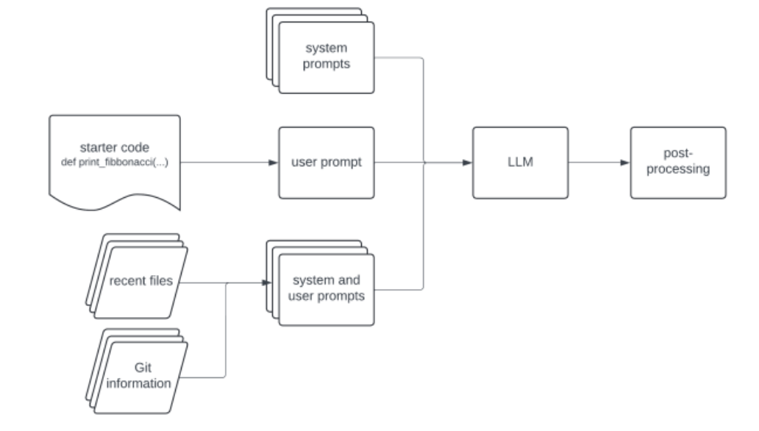
Hình minh họa quy trình hoạt động của chức năng code completion trong GitHub Copilot. Quy trình này cho thấy cách Copilot thu thập ngữ cảnh lập trình, tạo prompt cho mô hình AI và xử lý kết quả trước khi hiển thị gợi ý code cho người dùng.
Quy trình hoạt động của chức năng code completion trong GitHub Copilot diễn ra theo các bước sau:
Bước 1: Nhận đoạn code ban đầu (Starter Code)
Quy trình bắt đầu khi lập trình viên viết một đoạn code ban đầu trong IDE. Đoạn code này có thể là phần khai báo hàm, tên biến hoặc một vài dòng code đang được viết. Đây chính là ngữ cảnh ban đầu để hệ thống hiểu lập trình viên đang muốn thực hiện chức năng gì.
Bước 2: Tạo User Prompt
Từ đoạn code ban đầu, hệ thống tạo ra user prompt.
User prompt là nội dung được hình thành từ code mà lập trình viên đang viết, dùng để gửi yêu cầu đến mô hình AI. Prompt này giúp mô hình hiểu được nhiệm vụ cần thực hiện và dự đoán phần code tiếp theo.
Bước 3: Bổ sung System Prompts
Song song với user prompt, hệ thống thêm system prompts. Đây là các chỉ dẫn nội bộ được thiết kế sẵn nhằm hướng dẫn cách mô hình AI tạo ra kết quả, đảm bảo code được sinh ra đúng mục đích và phù hợp với môi trường lập trình.
Bước 4: Thu thập ngữ cảnh từ các file gần đây
Hệ thống tiếp tục lấy thêm thông tin từ recent files trong dự án. Các file này cung cấp thêm bối cảnh như cấu trúc dự án, các hàm đã được định nghĩa hoặc cách đặt tên biến. Điều này giúp mô hình hiểu rõ hơn về dự án hiện tại.
Bước 5: Thu thập thông tin từ Git
Ngoài các file gần đây, hệ thống còn sử dụng Git information. Thông tin này có thể bao gồm lịch sử commit hoặc các file đã được chỉnh sửa gần đây, giúp mô hình hiểu rõ hơn về quá trình phát triển của dự án.
Bước 6: Kết hợp tất cả dữ liệu để tạo prompt hoàn chỉnh
Sau khi thu thập đầy đủ dữ liệu, hệ thống sẽ kết hợp:
- System prompts
- User prompt
- Ngữ cảnh từ recent files
- Thông tin từ Git
Tất cả được hợp lại thành system and user prompts hoàn chỉnh để gửi đến mô hình AI.
Bước 7: Gửi dữ liệu đến mô hình LLM
Prompt hoàn chỉnh sẽ được gửi đến LLM (Large Language Model). Mô hình này sẽ phân tích toàn bộ ngữ cảnh và tạo ra các đoạn code gợi ý dựa trên nội dung đã nhận.
Bước 8: Xử lý kết quả (Post-processing)
Sau khi mô hình AI sinh ra kết quả, hệ thống thực hiện bước post-processing. Ở bước này, kết quả sẽ được kiểm tra và xử lý lại nhằm đảm bảo đoạn code được định dạng đúng, hợp lệ và phù hợp với ngữ cảnh trước khi hiển thị cho lập trình viên.

3.3 Giới hạn tài khoản miễn phí, chi phí và chính sách của Copilot
3.3.1 Ai có thể sử dụng Copilot miễn phí
Có ba trường hợp có thể sử dụng Copilot miễn phí:
- Tài khoản miễn phí cho mọi người
Giới hạn:
- 2000 code completions mỗi tháng
- 50 chat requests mỗi tháng

- Tài khoản miễn phí cho sinh viên và giảng viên
Sinh viên và giảng viên có thể đăng ký GitHub Student Developer Pack tại: https://education.github.com/pack
Sau khi xác minh email trường đại học, người dùng sẽ được cấp Copilot Pro miễn phí.
- Maintainers của các dự án open source phổ biến
Nếu người dùng là maintainer của repository open source phổ biến, GitHub có thể cấp quyền sử dụng Copilot miễn phí dựa trên tiêu chí nội bộ.
3.3.2 Giá dịch vụ
Các mức giá của Copilot gồm:
Gói | Giá
Individual | 10 USD / tháng
Business | 19 USD / user / tháng
Enterprise | 39 USD / user / tháng
Các gói Business và Enterprise cung cấp thêm các tính năng như:
- Tóm tắt pull request
- Knowledge base
- Fine-tuning mô hình LLM riêng
    - Chính sách code completion
Do Copilot được huấn luyện trên các repository công khai, một số gợi ý code có thể trùng với code nguồn mở. Để tránh vấn đề bản quyền, GitHub cung cấp tùy chọn:
- Cho phép gợi ý code giống code công khai
- Hoặc loại bỏ các gợi ý như vậy
Người dùng có thể thiết lập các tùy chọn này trong trang: https://github.com/settings/copilot

3.4 Kích hoạt tài khoản GitHub Copilot
Để kích hoạt Copilot:
- Truy cập website GitHub
- Nhấn vào avatar tài khoản
- Chọn Your Copilot
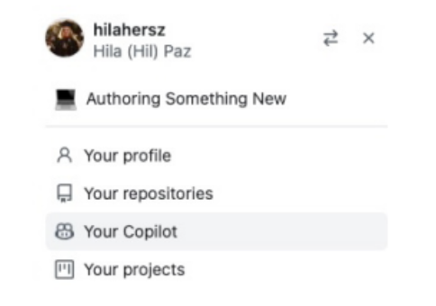
Nếu người dùng đủ điều kiện miễn phí, GitHub sẽ hiển thị trang GitHub Copilot Individual.
Nếu không, người dùng sẽ được chuyển đến trang thanh toán để chọn gói dịch vụ.
Sau khi đăng ký xong, Copilot có thể được cấu hình tại: https://github.com/settings/copilot
Trang này hiển thị:
- Quyền truy cập Copilot
- Cài đặt bảo mật
- Chính sách quyền sở hữu code

3.5.1 Cài đặt Copilot trong PyCharm

Các bước:
- Mở PyCharm
- Chọn Settings → Plugins
- Tìm GitHub Copilot trong marketplace
- Nhấn Install
- Restart IDE

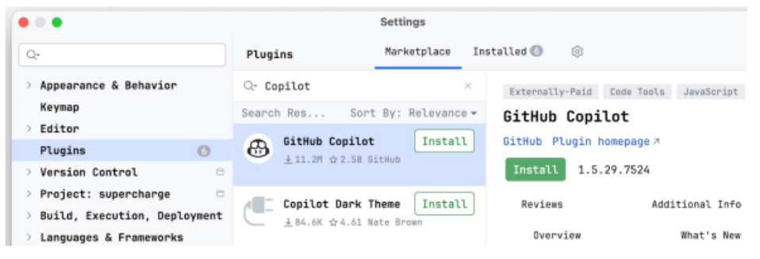

Sau khi khởi động lại, IDE sẽ yêu cầu đăng nhập tài khoản GitHub.

Nếu cài đặt thành công, biểu tượng Copilot ở góc dưới IDE sẽ hiển thị trạng thái: Ready

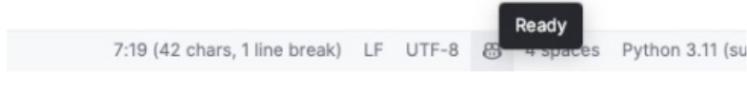

3.5.2 Cài đặt Copilot trong VS Code

Các bước:
- Mở Visual Studio Code
- Vào mục Extensions
- Tìm GitHub Copilot
- Nhấn Install

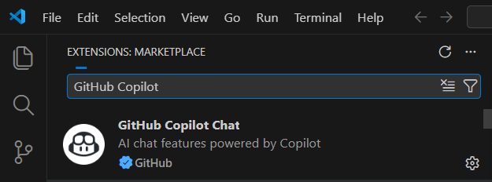

Sau khi cài đặt, extension Copilot Chat cũng sẽ được cài đặt tự động.

Khi mở menu cấu hình của Copilot, hệ thống hiển thị trạng thái Status: Ready.

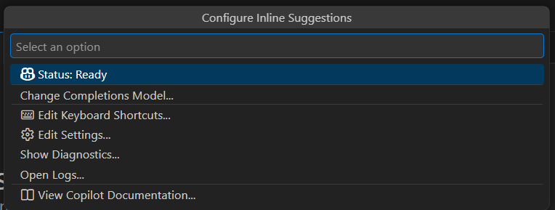

3.6 Ba chế độ tương tác của Copilot
Ban đầu, GitHub Copilot được thiết kế chủ yếu để hỗ trợ tự động hoàn thành mã nguồn cho lập trình viên. Tuy nhiên, với sự phát triển của các mô hình ngôn ngữ lớn (LLMs), Copilot hiện nay cung cấp ba chế độ tương tác chính bao gồm chat, completion và analysis. Các chế độ này cho phép lập trình viên tương tác với Copilot theo nhiều cách khác nhau trong quá trình phát triển phần mềm.
3.6.1 Chat
Chế độ Chat cho phép người dùng trao đổi trực tiếp với Copilot thông qua một cửa sổ trò chuyện tương tự như các hệ thống AI hội thoại. Chế độ này có thể được sử dụng khi lập trình viên cần hỗ trợ về các vấn đề liên quan đến lập trình, chẳng hạn như giải thích đoạn mã, tìm hiểu khái niệm, hoặc hỏi về cách thực hiện một chức năng cụ thể.
Cửa sổ chat cũng có thể hỗ trợ các câu hỏi không chỉ liên quan đến mã nguồn mà còn liên quan đến các lệnh terminal, cấu hình môi trường phát triển hoặc cách sử dụng IDE.
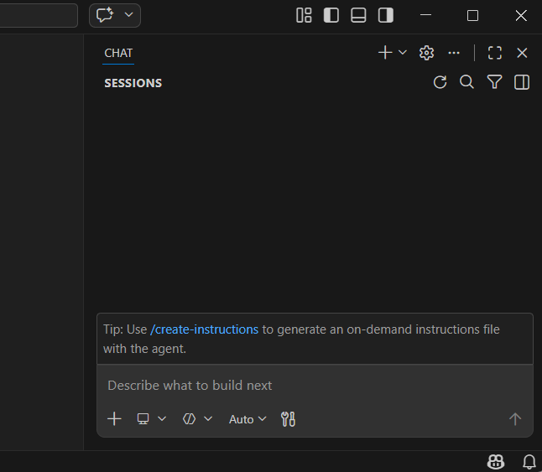
Trong Visual Studio Code, người dùng có thể mở cửa sổ Copilot chat bằng tổ hợp phím Ctrl + Alt + I (hoặc Cmd + Control + I trên macOS). Ngoài ra, cửa sổ này cũng có thể được mở bằng cách nhấp vào biểu tượng Copilot ở thanh công cụ phía trên của IDE.
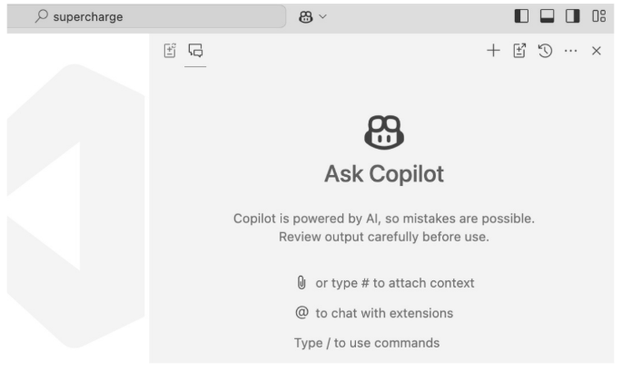
Trong PyCharm, cửa sổ chat có thể được truy cập bằng tổ hợp phím Ctrl + Shift + C hoặc thông qua tab GitHub Copilot Chat trong thanh công cụ bên trái.
Ví dụ, người dùng có thể mở cửa sổ chat và nhập câu hỏi:
Sau khi nhận được câu hỏi, Copilot sẽ đưa ra các ví dụ về những tác vụ mà nó có thể hỗ trợ, bao gồm viết mã nguồn, giải thích code, tạo ví dụ lập trình, hỗ trợ sử dụng Git, hoặc hướng dẫn cấu hình môi trường phát triển.
Ngoài phần câu trả lời, Copilot còn hiển thị các thông tin về ngữ cảnh được sử dụng để tạo ra phản hồi. Quá trình này có thể bao gồm các bước như:
- Thu thập các file gần đây trong dự án
- Lấy thông tin từ hệ thống quản lý phiên bản Git
- Phân tích các lỗi hoặc vấn đề trong mã nguồn
Những bước này giúp mô hình AI hiểu rõ hơn về dự án và tạo ra phản hồi phù hợp với ngữ cảnh hiện tại.
Ví dụ kết quả phản hồi của GitHub Copilot Chat khi nhập prompt “What can you do?” trong PyCharm.
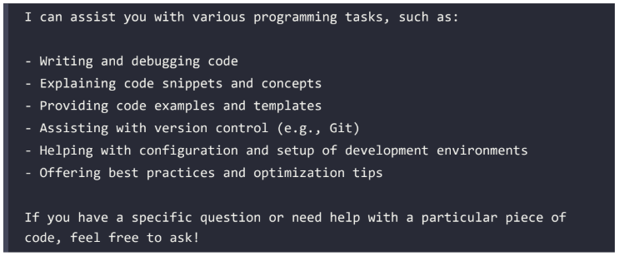
Ví dụ kết quả phản hồi của GitHub Copilot Chat khi nhập prompt “What can you do?” trong VS Code.
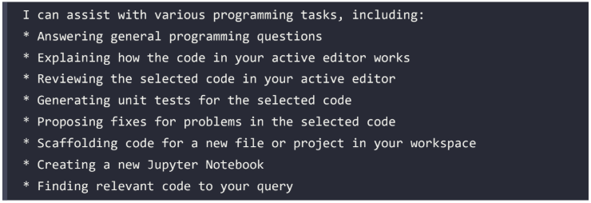
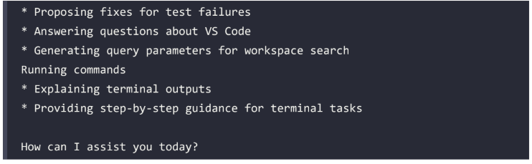

3.6.2 Completion
Chế độ Completion là chức năng cốt lõi của Copilot và được kích hoạt tự động khi lập trình viên đang viết mã trong file. Khi người dùng nhập code, Copilot sẽ phân tích nội dung đã được viết và đưa ra các gợi ý để hoàn thiện đoạn mã.
Các gợi ý này thường xuất hiện trực tiếp trong trình soạn thảo dưới dạng inline suggestion. Người dùng có thể chấp nhận gợi ý bằng cách nhấn phím Tab hoặc bỏ qua nếu gợi ý không phù hợp.
Chế độ completion đặc biệt hữu ích khi lập trình viên cần:
- Viết các hàm mới
- Tạo cấu trúc chương trình
- Sinh mã nguồn từ các comment mô tả chức năng
- Viết các đoạn code lặp lại
Nhờ đó, Copilot có thể giúp giảm thời gian viết mã và tăng hiệu quả làm việc của lập trình viên.
3.6.3 Analysis
Chế độ Analysis được sử dụng khi làm việc với các đoạn code đã tồn tại. Chế độ này cung cấp nhiều chức năng giúp lập trình viên hiểu và cải thiện mã nguồn.
Một số tính năng chính của chế độ này bao gồm:
- Explain: giải thích cách hoạt động của đoạn code
- Fix: đề xuất sửa lỗi hoặc cải thiện mã nguồn
- Tests: tạo các unit test cho đoạn code hiện có
Các chức năng này có thể được truy cập thông qua cửa sổ chat, inline chat trong trình soạn thảo, hoặc cửa sổ chỉnh sửa trong IDE.
Nhờ chế độ analysis, lập trình viên có thể dễ dàng phân tích mã nguồn, phát hiện lỗi và cải thiện chất lượng của chương trình.
3.6.4 Lưu ý khi sử dụng Copilot
Mặc dù Copilot có thể cung cấp nhiều gợi ý hữu ích, kết quả được tạo ra vẫn phụ thuộc vào ngữ cảnh của dự án và cách IDE xử lý thông tin. Do đó, cùng một câu hỏi nhưng kết quả trong PyCharm và VS Code có thể khác nhau.
Ngoài ra, các gợi ý từ Copilot được tạo bởi mô hình AI nên không phải lúc nào cũng hoàn toàn chính xác hoặc đầy đủ. Vì vậy, lập trình viên cần kiểm tra và đánh giá các đoạn code trước khi sử dụng trong hệ thống thực tế.

3.7 Lab 3.1 – Tính Geometric Mean bằng Copilot Chat
Trong bài lab này, Copilot được sử dụng để tìm hiểu về geometric mean (trung bình nhân).
Geometric mean của n số được tính theo công thức:
$$GM=(∏x_{i})^{1/n}$$
Ví dụ: Geometric mean của 5 và 20: $\sqrt{100}=10$
3.7.1. Chuẩn bị môi trường
Trước khi bắt đầu bài lab, người dùng cần mở file: ch3/labs/lab3.1.py
Ngoài ra cần đảm bảo rằng:
- Kết nối internet ổn định
- GitHub Copilot đã được cài đặt và kích hoạt
- Trạng thái Copilot trong IDE hiển thị Ready
File mã nguồn ban đầu trong bài lab được chia thành ba phần chính, mỗi phần tương ứng với một nhiệm vụ khác nhau.
3.7.2. Phần 1 – Sử dụng Copilot Chat để tìm hiểu khái niệm
Trong phần đầu tiên, mục tiêu là sử dụng Copilot Chat để tìm hiểu về khái niệm geometric mean (trung bình nhân).
Trong file code ban đầu sẽ có một comment hướng dẫn như sau:
Người dùng cần mở cửa sổ Copilot Chat và nhập prompt:
Sau khi nhận được câu hỏi, Copilot sẽ tạo ra một câu trả lời giải thích về geometric mean.
Thông thường nội dung phản hồi bao gồm:
- Định nghĩa của geometric mean
- Công thức toán học
- Ví dụ minh họa
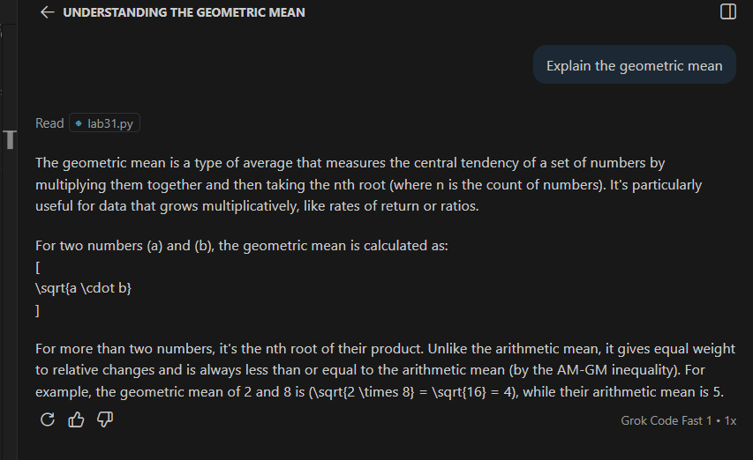
3.7.3. Phần 2 – Sử dụng Code Completion để sinh hàm
Ở phần thứ hai, người dùng sẽ tận dụng tính năng code completion của Copilot để tự động sinh mã nguồn.
Trước tiên, viết khai báo hàm như sau:
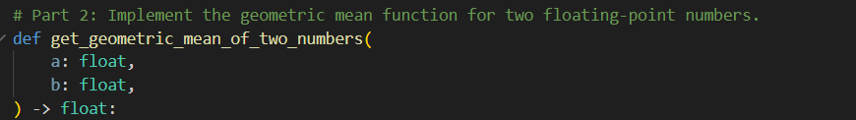
Khi khai báo hàm với:
- Tên hàm
- Tham số
- Kiểu dữ liệu
- Kiểu trả về
Copilot sẽ hiểu đây là một prompt ngầm yêu cầu triển khai hàm. Từ đó hệ thống có thể tự động đề xuất phần thân của hàm.
Thông thường Copilot sẽ gợi ý một đoạn code như sau:
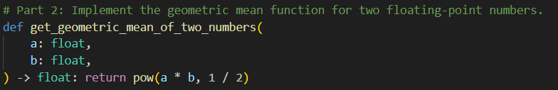
Đoạn code này thực hiện:
- nhân hai số $a$ và $b$
- lấy căn bậc hai của kết quả
Đây chính là công thức tính geometric mean của hai số.
3.7.4. Phần 3 – Sử dụng Copilot để hoàn thiện lời gọi hàm
Trong phần thứ ba, bài lab yêu cầu tạo một ví dụ để kiểm tra hàm vừa viết.
Người dùng thêm đoạn code sau:
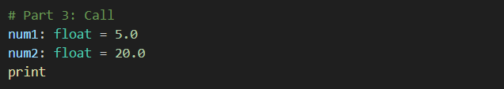
Khi gõ từ khóa print, Copilot sẽ dự đoán rằng người dùng muốn gọi hàm vừa tạo và có thể đề xuất: print(get_geometric_mean_of_two_numbers(num1, num2))
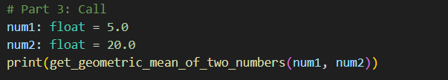
Điều này cho thấy Copilot có thể suy luận ngữ cảnh của chương trình và tự động hoàn thiện các lời gọi hàm phù hợp.
3.7.5. Kết quả chạy chương trình
Sau khi hoàn thành cả ba bước, mã nguồn hoàn chỉnh sẽ có dạng:
def get_geometric_mean_of_two_numbers(
a: float,
b: float,
) -> float: return pow(a * b, 1 / 2)

num1: float = 5.0
num2: float = 20.0
print(get_geometric_mean_of_two_numbers(num1, num2))
Khi chạy chương trình, kết quả hiển thị sẽ là: 10.0
Bởi vì: $\sqrt{5×20}=\sqrt{100}=10$
3.7.6. Phân tích kết quả của Lab 3.1
Trong bài lab này, Copilot được sử dụng theo hai cách chính:
- Copilot Chat được dùng để giải thích khái niệm geometric mean.
- Code Completion được sử dụng để tự động sinh mã nguồn cho hàm và lời gọi hàm.

3.8. Lab 3.2 – Sử dụng Code Completion và phím tắt
Lab 3.2 nhằm giúp người học hiểu cách sử dụng tính năng code completion của Copilot kết hợp với các keyboard shortcuts để làm việc nhanh và hiệu quả hơn khi lập trình.
Trong bài lab này, người dùng sẽ thực hiện các thao tác:
- Từ chối (reject) một gợi ý code
- Tạo lại gợi ý mới (regenerate suggestion)
- Chấp nhận toàn bộ gợi ý hoặc chỉ một phần của gợi ý
- Chuyển đổi giữa nhiều gợi ý code khác nhau
Thông qua đó, người học có thể hiểu rõ cách Copilot hỗ trợ quá trình viết code và cách kiểm soát các gợi ý mà hệ thống đưa ra.
3.8.1. Các bước thực hiện
Bước 1: Mở file bài lab
Mở file sau trong project: ch3/labs/lab3.2.py
Bước 2: Viết chữ ký hàm
Bắt đầu bằng cách nhập chữ ký hàm:
def get_geometric_mean(*nums):

Trong đó:
- *nums cho phép truyền vào nhiều số thực vào hàm.
- Hàm có nhiệm vụ tính trung bình nhân của các số này.
Sau khi nhập dòng trên, Copilot sẽ tự động đưa ra các gợi ý hoàn chỉnh cho hàm.
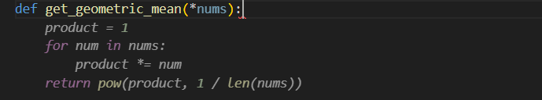
Khi GitHub Copilot hiển thị các đoạn code gợi ý (code completion) trong quá trình lập trình, người dùng có thể sử dụng các phím tắt sau để thao tác nhanh với các gợi ý đó:
- Tab – Chấp nhận toàn bộ gợi ý code.
- Ctrl + Z / Cmd + Z – Hoàn tác thao tác vừa thực hiện.
- Ctrl + Alt + → (PyCharm) – Chấp nhận một dòng trong gợi ý.
- Accept Line (VS Code) – Chấp nhận một dòng gợi ý bằng cách chọn từ menu gợi ý.
- Ctrl + → – Chấp nhận từng từ trong gợi ý code.
- Esc – Ẩn gợi ý hiện tại của Copilot.
- Alt + \ – Kích hoạt lại gợi ý của Copilot.
- Alt + ] – Chuyển sang gợi ý tiếp theo.
- Alt + [ – Quay lại gợi ý trước đó.
- Copilot: Open Completion (PyCharm) – Mở bảng hiển thị nhiều gợi ý code khác nhau.
- Ctrl + Enter (VS Code) – Mở danh sách các gợi ý code của Copilot.
3.8.2. Phân tích Lab 3.2
Trong Lab 3.2, người học đã thực hành sử dụng các phím tắt bàn phím trong PyCharm và Visual Studio Code để làm việc hiệu quả hơn với GitHub Copilot.
Thông qua bài thực hành, Copilot cung cấp nhiều gợi ý code completion cho hàm get_geometric_mean. Người dùng có thể:
- Chấp nhận toàn bộ gợi ý code
- Chấp nhận từng phần của gợi ý
- Từ chối gợi ý
- Chuyển đổi giữa nhiều gợi ý khác nhau
- Khi nhấp chuột phải vào đoạn code gợi ý và chọn Copilot: Open Completion, hệ thống sẽ hiển thị nhiều phương án triển khai khác nhau cho cùng một hàm.
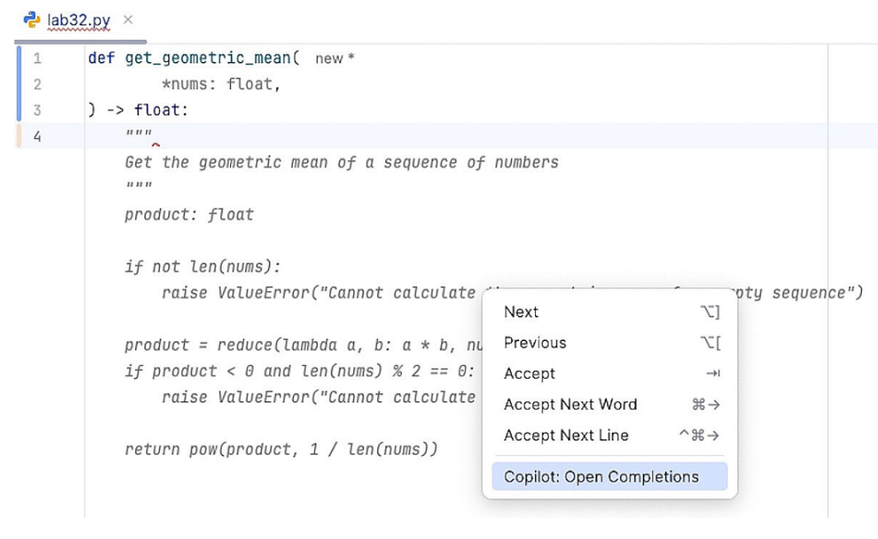
Khi nhấp chuột phải vào đoạn code gợi ý và chọn Copilot: Open Completion, hệ thống sẽ hiển thị nhiều phương án triển khai khác nhau cho cùng một hàm.
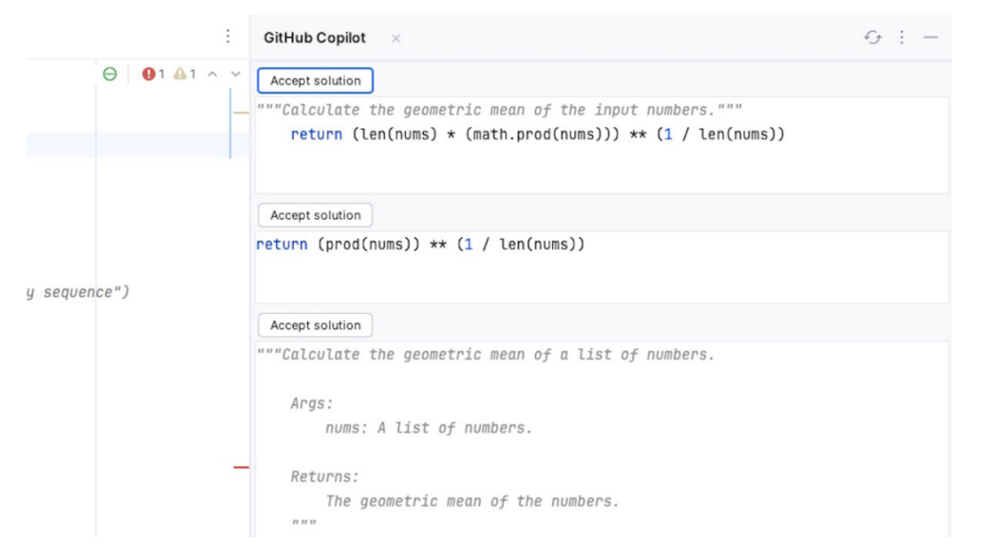
Người dùng có thể lựa chọn giải pháp phù hợp nhất để áp dụng vào chương trình.
3.8.4. Phân tích mã nguồn với Copilot
Bên cạnh tính năng code completion, GitHub Copilot còn hỗ trợ phân tích mã nguồn thông qua các công cụ tích hợp trong IDE.
Người dùng có thể nhấp chuột phải vào đoạn code và chọn menu Copilot để truy cập các chức năng như:
- Explain – Giải thích cách hoạt động của đoạn code
- Fix – Đề xuất sửa lỗi trong code
- Generate Docs – Tạo tài liệu mô tả cho code
- Generate Tests – Tạo các test case kiểm thử
Trong Visual Studio Code, người dùng có thể mở Copilot Inline Chat nhanh bằng phím tắt:
Ctrl + I
Sau đó nhập các lệnh như: /explain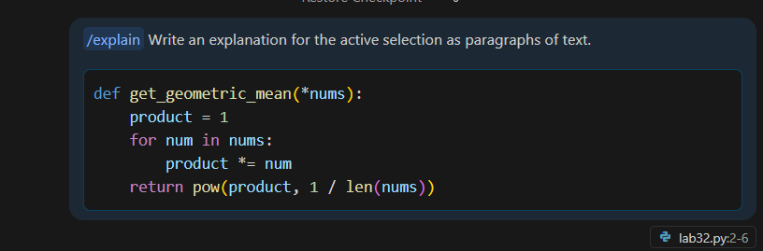
Trong PyCharm, tính năng tương tự có thể được mở bằng: Ctrl + Shift + I
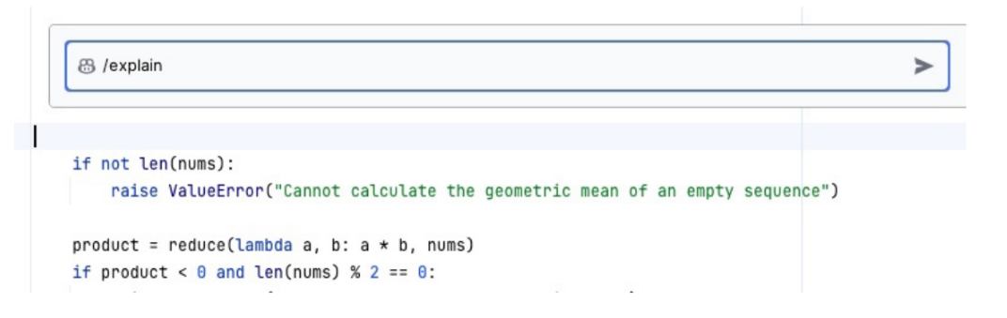
Tại cửa sổ chat, người dùng có thể yêu cầu Copilot:
- Giải thích logic của chương trình
- Đề xuất cải tiến code
- Hoặc hỗ trợ sửa lỗi.
3.8.5. Sử dụng cửa sổ Copilot Editor trong VS Code
Ngoài Inline Chat, Copilot còn cung cấp Copilot Editor Window giúp chỉnh sửa code trên nhiều file cùng lúc.
Người dùng có thể mở cửa sổ này từ Copilot Chat và chọn chế độ Edit. Trong cửa sổ này, có thể:
- Thêm nhiều file vào vùng làm việc
- Chỉnh sửa code theo gợi ý của Copilot
- Áp dụng các thay đổi trực tiếp vào dự án.
Copilot cũng hỗ trợ các slash commands như:
/fix
/explain
/test
Ví dụ, để thêm kiểm tra dữ liệu đầu vào cho hàm:
Người dùng có thể nhập prompt:
Copilot sẽ tự động đề xuất các đoạn code kiểm tra kiểu dữ liệu của tham số đầu vào.
Các thay đổi này được hiển thị dưới dạng version control diff, cho phép người dùng:
- Chấp nhận từng thay đổi riêng lẻ
- Hoặc chấp nhận toàn bộ thay đổi cùng lúc.
3.8.6. Kết luận
Qua Lab 3.2, người học đã làm quen với các tính năng nâng cao của GitHub Copilot như:
- Code completion
- Keyboard shortcuts
- Phân tích mã nguồn
- Chỉnh sửa code bằng copilot editor.
Những tính năng này giúp tăng tốc quá trình phát triển phần mềm và hỗ trợ lập trình viên viết code hiệu quả hơn.

3.9. Lab 3.3 – Làm việc với Copilot trong Jupyter Notebook của VS Code để phân tích code
Lab 3.3 tập trung vào phân tích mã nguồn (code analysis) bằng GitHub Copilot. Trong bài thực hành này, chúng ta sử dụng hai lệnh quan trọng của Copilot là:
- /fix – sửa lỗi trong mã nguồn
- /explain – giải thích cách hoạt động của mã
Lab có hai phiên bản:
- Jupyter Notebook (lab33.ipynb) dành cho Visual Studio Code
- Python script (lab33.py) dành cho PyCharm
Do hiện tại PyCharm chưa hỗ trợ đầy đủ Jupyter Notebook như VS Code, nên bài lab cung cấp thêm phiên bản Python script để người dùng PyCharm vẫn có thể thực hành.
3.9.1. Các bước thực hiện Lab 3.3
Bước 1: Mở file Lab
Mở file Lab từ repository của sách:
- Nếu sử dụng VS Code → mở file
ch3/labs/lab33.ipynb
- Nếu sử dụng PyCharm → mở file
ch3/labs/lab33.py
Bước 2: Quan sát mã nguồn ban đầu
Code ban đầu gồm hai hàm tính geometric mean (trung bình nhân):
from functools import reduce

def get_geometric_mean_for_three_numbers(a, b, c):
return (a*b*c)**(1/2)

def get_geometric_mean(*nums: float) -> float:
"""
Get the geometric mean of a sequence of numbers
"""

if not len(nums):
raise ValueError("Cannot calculate the geometric mean of an empty sequence")

product = reduce(lambda a, b: a * b, nums)
if product < 0 and len(nums) % 2 == 0:
raise ValueError("Cannot calculate the geometric mean")

return pow(product, 1 / len(nums))

Trong đó:
- Hàm get_geometric_mean_for_three_numbers chứa lỗi tính toán
- Hàm get_geometric_mean tính geometric mean cho danh sách số bất kỳ
Bước 3: Sử dụng Copilot để sửa lỗi
Hàm get_geometric_mean_for_three_numbers được viết sai.
Code hiện tại:
return (a*b*c)**(1/2)
Đây là căn bậc hai, trong khi geometric mean của 3 số phải là căn bậc ba.
Thực hiện sửa lỗi:
- Bôi đen đoạn code
- Mở Copilot Inline Chat
- Nhập lệnh: /fix
Copilot sẽ đề xuất sửa code thành:
return (a*b*c)**(1/3)
Sau đó nhấn Accept để chấp nhận thay đổi.
Bước 4: Xem đề xuất sửa lỗi trong IDE
Trong VS Code, Copilot hiển thị đề xuất sửa trực tiếp trong cửa sổ chat và người dùng có thể nhấn Accept để áp dụng.
Trong PyCharm, Copilot hiển thị:
- Preview button
- Cửa sổ so sánh code
Cửa sổ preview hiển thị:
- Code cũ bên trái
- Code đề xuất bên phải
Sau đó nhấn Accept để áp dụng thay đổi.
Bước 5: Yêu cầu Copilot giải thích code
Sau khi sửa lỗi, tiếp tục phân tích hàm: get_geometric_mean
Thực hiện:
- Nhấp chuột phải vào hàm
- Chọn Copilot → Explain
Hoặc mở Inline Chat và nhập: /explain
Copilot sẽ giải thích 4 bước chính của hàm.
3.9.2. Phân tích hoạt động của hàm get_geometric_mean
Copilot giải thích hàm này theo bốn bước.
1. Kiểm tra dữ liệu đầu vào
if not len(nums):
raise ValueError("Cannot calculate the geometric mean of an empty sequence")
Đoạn code kiểm tra xem danh sách có rỗng hay không.
Nếu không có số nào được truyền vào, chương trình sẽ báo lỗi.
2. Tính tích của các số
product = reduce(lambda a, b: a * b, nums)
Hàm reduce sẽ nhân tất cả các phần tử trong danh sách để tạo ra product.
Ví dụ:
nums = (2,3,4)
product = 2 * 3 * 4 = 24
3. Kiểm tra điều kiện số thực
if product < 0 and len(nums) % 2 == 0:
raise ValueError("Cannot calculate the geometric mean")

Nếu:
- product là số âm
- và số lượng phần tử là số chẵn
thì kết quả căn bậc n sẽ không phải số thực, nên chương trình sẽ báo lỗi.
4. Tính geometric mean
return pow(product, 1 / len(nums))
Kết quả được tính bằng căn bậc n của tích các số, trong đó:
n = số phần tử trong danh sách

3.9.3. Phân tích Lab 3.3
Trong Lab 3.3, chúng ta đã sử dụng chế độ phân tích mã nguồn của GitHub Copilot để:
- phát hiện lỗi trong code
- đề xuất sửa lỗi tự động
- giải thích cách hoạt động của hàm
Thông qua các lệnh /fix và /explain, Copilot có thể giúp lập trình viên hiểu và sửa code nhanh hơn.
Điều này rất hữu ích vì trong thực tế, phần lớn công việc của lập trình viên là đọc và bảo trì code hiện có, chứ không chỉ viết code mới.
3.9.4. Nhận xét
Copilot đã giải thích khá rõ bốn bước chính của hàm:
- Kiểm tra dữ liệu đầu vào
- Tính tích các phần tử
- Kiểm tra điều kiện hợp lệ của geometric mean
- Tính căn bậc n của tích
Tuy nhiên, phần giải thích của Copilot chưa đề cập đầy đủ đến ý nghĩa toán học của geometric mean trong trường hợp số âm, cho thấy rằng việc cải thiện cách cài đặt hàm vẫn có thể được thực hiện để làm rõ hơn logic của chương trình.

CHƯƠNG 4. CÁC PHƯƠNG PHÁP TỐT NHẤT ĐỂ HỎI ĐÁP VỚI CHATGPT
4.1 Giới thiệu
Trong thời gian gần đây, các hệ thống trí tuệ nhân tạo tạo sinh (Generative AI – GenAI) đã phát triển rất mạnh và trở thành công cụ hỗ trợ hữu ích cho lập trình viên. Những mô hình như ChatGPT có thể giúp giải quyết nhiều nhiệm vụ trong quá trình phát triển phần mềm, ví dụ:
- tạo mã nguồn
- giải thích code
- sửa lỗi chương trình
- tạo tài liệu kỹ thuật
- hỗ trợ học tập và nghiên cứu
Tuy nhiên, chất lượng của kết quả do AI tạo ra không chỉ phụ thuộc vào bản thân mô hình mà còn phụ thuộc vào cách người dùng đặt câu hỏi. Nếu câu lệnh yêu cầu (prompt) không rõ ràng hoặc thiếu thông tin, AI có thể hiểu sai nhiệm vụ và tạo ra kết quả không phù hợp.
Vì vậy, việc biết cách thiết kế prompt hiệu quả là một kỹ năng quan trọng khi làm việc với các công cụ AI hiện đại.
Chương này trình bày các nguyên tắc và phương pháp giúp thiết kế prompt hiệu quả nhằm tận dụng tối đa khả năng của các mô hình AI trong lập trình.
4.2 Các yếu tố ảnh hưởng đến chất lượng kết quả của AI
Chất lượng đầu ra của AI phụ thuộc vào ba yếu tố chính:
4.2.1 Model Mastery
Model mastery thể hiện mức độ hiểu biết của mô hình AI đối với các nhiệm vụ lập trình. Các mô hình hiện đại được huấn luyện trên lượng dữ liệu rất lớn bao gồm:
- mã nguồn từ các dự án phần mềm
- tài liệu kỹ thuật
- diễn đàn lập trình
- các dự án mã nguồn mở
Nhờ đó, chúng có thể hỗ trợ nhiều ngôn ngữ lập trình phổ biến như:
- Python
- JavaScript
- Java
- SQL
Tuy vậy, mô hình vẫn có thể gặp khó khăn khi xử lý các công nghệ ít phổ biến hoặc những bài toán có tính chuyên môn cao.
4.2.2 Evaluation Capability
Evaluation capability là khả năng của lập trình viên trong việc đánh giá kết quả do AI tạo ra. Mặc dù AI có thể sinh mã nhanh chóng, lập trình viên vẫn cần kiểm tra lại kết quả để đảm bảo chất lượng chương trình. Một số yếu tố cần đánh giá bao gồm:
- tính đúng đắn của thuật toán
- lỗi cú pháp và lỗi logic
- các vấn đề liên quan đến bảo mật
- hiệu năng của chương trình
Do đó, AI nên được xem như công cụ hỗ trợ, còn việc kiểm tra và quyết định cuối cùng vẫn thuộc về lập trình viên.
4.2.3 Prompt Precision
Prompt precision đề cập đến mức độ rõ ràng và cụ thể của yêu cầu gửi đến AI. Một prompt được thiết kế tốt sẽ giúp AI hiểu đúng nhiệm vụ và tạo ra kết quả phù hợp.
Ngược lại, nếu câu hỏi quá chung chung hoặc thiếu thông tin, AI có thể đưa ra kết quả không chính xác hoặc không đáp ứng đúng mục tiêu của người dùng.
Do đó, việc thiết kế prompt hiệu quả là yếu tố quan trọng giúp cải thiện chất lượng đầu ra của AI.
4.3 Framework Five S trong thiết kế Prompt
Để giúp người dùng viết prompt hiệu quả hơn, chương này giới thiệu framework Five S, bao gồm năm nguyên tắc:
- Structured prompts
- Surrounding context
- Single task per prompt
- Specific instructions
- Short prompts

4.3.1 Structured Prompts
Một prompt nên được tổ chức theo cấu trúc rõ ràng để giúp AI dễ dàng hiểu nhiệm vụ cần thực hiện. Thông thường, prompt có thể được chia thành các phần như:
- Context
- Task
- Input
- Output
Ví dụ:
CONTEXT: Python program
TASK: Fix errors
INPUT: code below
OUTPUT: corrected code
Việc tổ chức prompt theo cấu trúc giúp AI xác định rõ mục tiêu và tạo ra kết quả phù hợp hơn.
4.3.2 Surrounding Context
Context đóng vai trò cung cấp thông tin nền cho bài toán. Khi có đầy đủ bối cảnh, AI sẽ hiểu rõ hơn về mục đích của chương trình, khả năng đưa ra giải pháp chính xác sẽ cao hơn.
Ví dụ:
- Prompt chưa rõ:
Fix this code
- Prompt rõ ràng hơn:
Fix the errors in the following Python program that generates multiplication quizzes.
Trong ví dụ thứ hai, AI có thêm thông tin về chức năng của chương trình nên có thể đưa ra giải pháp chính xác hơn.

4.3.3 Single Task per Prompt
Một prompt nên tập trung vào một nhiệm vụ cụ thể. Việc yêu cầu AI thực hiện nhiều nhiệm vụ cùng lúc có thể làm giảm độ chính xác của kết quả.
Ví dụ:
- Prompt chưa tốt:
Find bugs, optimize performance and add documentation.
- Prompt tốt hơn:
Find bugs in the following code.
Sau khi hoàn thành một nhiệm vụ, người dùng có thể tiếp tục yêu cầu AI thực hiện các bước tiếp theo.
4.3.4 Specific Instructions
Prompt cần cung cấp hướng dẫn cụ thể để AI hiểu rõ yêu cầu của người dùng. Điều này đặc biệt quan trọng khi xử lý các vấn đề kỹ thuật. Ví dụ, khi yêu cầu sửa lỗi chương trình, người dùng nên chỉ rõ loại lỗi cần xử lý.
Ví dụ:
Fix the following issues:
1. Compilation errors
2. Variable scope
3. Error handling
Những hướng dẫn chi tiết giúp AI tập trung vào đúng loại lỗi cần xử lý.
4.3.5 Short Prompts
Một prompt hiệu quả nên ngắn gọn và tập trung vào thông tin quan trọng. Việc đưa quá nhiều thông tin không liên quan có thể làm giảm hiệu quả của mô hình.
Do đó, khi viết prompt, người dùng nên loại bỏ các chi tiết không cần thiết và giữ lại nội dung cốt lõi của yêu cầu.
4.4 So sánh Prompt tốt và Prompt kém
Prompt chưa rõ | Prompt rõ ràng
Fix this code | Fix the errors in the following Python quiz program
Improve this code | Optimize the performance of this Python sorting algorithm
Write code | Write a Python function that calculates factorial using recursion
Bảng so sánh cho thấy rằng prompt càng cụ thể thì AI càng dễ hiểu nhiệm vụ và tạo ra kết quả chính xác.
4.5. Lab 4.1 – Chuyển đổi GUI sang CLI
Lab 4.1 giúp người học hiểu cách sử dụng AI để hỗ trợ làm việc với hệ thống quản lý mã nguồn Git. Trong các IDE như PyCharm, người dùng thường thao tác Git thông qua giao diện đồ họa (GUI).
Tuy nhiên, trong nhiều môi trường làm việc chuyên nghiệp hoặc trên máy chủ, lập trình viên thường sử dụng dòng lệnh (CLI) để thao tác với Git.
Do đó, bài lab yêu cầu người học sử dụng ChatGPT để chuyển các thao tác GUI sang các lệnh CLI tương ứng.
Mục tiêu chính của bài lab bao gồm:
- Hiểu quy trình làm việc với Git trong môi trường phát triển phần mềm.
- Nhận biết sự tương đương giữa thao tác GUI và CLI.
- Học cách viết prompt rõ ràng để AI tạo ra các lệnh chính xác.
- Tận dụng AI để tự động hóa các tác vụ kỹ thuật.
- Phân tích các bước thao tác
Trong môi trường GUI của PyCharm, các thao tác Git thường được thực hiện thông qua các menu và nút chức năng. Các bước này bao gồm:
- Bước 1: Kiểm tra các file đã thay đổi
Trước khi commit, lập trình viên cần xem những file nào đã được chỉnh sửa. Trong GUI, PyCharm sẽ hiển thị danh sách các file thay đổi trong cửa sổ Git.
Lệnh CLI tương ứng:
git status
Lệnh này giúp hiển thị trạng thái của repository và cho biết file nào đã được chỉnh sửa hoặc chưa được thêm vào staging area.
- Bước 2: Chọn các file cần commit
Trong GUI, người dùng có thể chọn từng file để thêm vào commit. Trong CLI, thao tác này được thực hiện bằng lệnh:
git add .
Lệnh trên thêm tất cả các file đã thay đổi vào staging area.
- Bước 3: Thêm commit message
Sau khi chọn file, lập trình viên cần mô tả nội dung thay đổi thông qua commit message. Trong CLI, thao tác này được thực hiện bằng lệnh:
git commit -m "update project files"
Commit message giúp mô tả mục đích của thay đổi và hỗ trợ việc theo dõi lịch sử phát triển của dự án.
- Bước 4: Kiểm tra branch hiện tại
Trong các dự án Git, branch được sử dụng để phát triển các tính năng riêng biệt. Lệnh CLI để kiểm tra branch là:
git branch
Lệnh này hiển thị danh sách các branch và đánh dấu branch đang được sử dụng.
- Bước 5: Push code lên remote repository
Sau khi commit, lập trình viên cần gửi code lên repository từ xa để chia sẻ với nhóm phát triển.
git push origin main
Lệnh này đẩy các commit từ branch main lên remote repository.
Vai trò của AI trong bài Lab
Trong bài lab này, AI được sử dụng như một công cụ hỗ trợ chuyển đổi mô tả bằng ngôn ngữ tự nhiên thành các lệnh kỹ thuật.
Ví dụ prompt:
Convert the following PyCharm Git actions into command line commands:
1. Check modified files
2. Stage files
3. Commit with message
4. Push to remote repository
Sau khi nhận prompt, AI sẽ tạo ra các lệnh Git phù hợp. Điều này giúp người học hiểu rằng AI có thể đóng vai trò như một trợ lý kỹ thuật giúp giải thích hoặc sinh các lệnh lập trình.
4. Ý nghĩa thực tế của Lab 4.1
Lab 4.1 giúp người học phát triển các kỹ năng sau:
- hiểu rõ workflow của Git
- học cách mô tả thao tác kỹ thuật cho AI
- sử dụng AI để hỗ trợ công việc lập trình
- nhận thức được sự khác biệt giữa GUI và CLI
Đây là kỹ năng quan trọng trong các môi trường phát triển phần mềm chuyên nghiệp.
4.6. Lab 4.2 – Debug Code bằng AI
Lab 4.2 tập trung vào việc sử dụng AI để hỗ trợ quá trình debug chương trình Python. Debugging là một bước quan trọng nhưng thường tốn nhiều thời gian trong quá trình phát triển phần mềm.
Trong bài lab này, người học sử dụng ChatGPT để:
- phân tích code
- xác định lỗi
- sửa lỗi
- giải thích nguyên nhân lỗi
Qua đó, người học hiểu cách AI có thể hỗ trợ lập trình viên trong việc kiểm tra và cải thiện mã nguồn.
Các loại lỗi trong chương trình
Chương trình Python trong bài lab có thể chứa nhiều loại lỗi khác nhau.
- Lỗi cú pháp (Syntax Error)
Lỗi cú pháp xảy ra khi code không tuân theo quy tắc của ngôn ngữ lập trình.
Ví dụ:
def multiply(a,b)
return a*b
Chương trình trên thiếu dấu : sau khai báo hàm.
Sau khi sửa:
def multiply(a, b):
return a * b
- Lỗi logic (Logic Error)
Lỗi logic xảy ra khi chương trình chạy được nhưng cho kết quả sai.
Ví dụ:
def add(a, b):
return a - b
Tên hàm là add nhưng lại thực hiện phép trừ.
- Lỗi xử lý dữ liệu đầu vào
Một số chương trình không kiểm tra dữ liệu đầu vào từ người dùng.
Ví dụ:
number = int(input("Enter a number: "))
result = 10 / number
Nếu người dùng nhập 0, chương trình sẽ gây lỗi chia cho 0.
Quy trình debug bằng AI
Quy trình sử dụng AI để debug thường gồm các bước sau:
- Gửi code cho AI.
- Yêu cầu AI phân tích lỗi.
- Yêu cầu AI sửa code.
- Kiểm tra lại kết quả.
Ví dụ prompt:
Analyze the following Python program.
Identify errors and provide a corrected version of the code.
Explain the changes.
AI sẽ:
- phát hiện lỗi
- đưa ra code đã sửa
- giải thích nguyên nhân lỗi.
Lợi ích của việc debug bằng AI
Việc sử dụng AI trong quá trình debug mang lại nhiều lợi ích:
- giảm thời gian tìm lỗi
- hỗ trợ người mới học lập trình
- cung cấp giải thích rõ ràng về lỗi
- cải thiện khả năng hiểu code
Tuy nhiên, AI không phải lúc nào cũng đưa ra giải pháp tối ưu. Vì vậy, lập trình viên vẫn cần kiểm tra và đánh giá lại kết quả.
4.7 Vai trò của Prompt Engineering trong lập trình
Prompt engineering đang trở thành một kỹ năng quan trọng đối với lập trình viên khi làm việc với các công cụ AI. Việc thiết kế prompt hiệu quả giúp:
- tăng độ chính xác của kết quả
- giảm thời gian sửa lỗi
- nâng cao hiệu quả làm việc
- hỗ trợ quá trình học tập và nghiên cứu.
Trong tương lai, khả năng tương tác hiệu quả với các hệ thống AI sẽ trở thành một kỹ năng thiết yếu trong ngành công nghệ thông tin.

4.8 Kết luận
Chương này cho thấy rằng hiệu quả khi sử dụng AI trong lập trình không chỉ phụ thuộc vào sức mạnh của mô hình mà còn phụ thuộc vào cách người dùng đặt câu hỏi.
Framework Five S cung cấp một phương pháp đơn giản nhưng hiệu quả để xây dựng prompt, bao gồm:
- sử dụng cấu trúc rõ ràng
- cung cấp đầy đủ bối cảnh
- tập trung vào một nhiệm vụ
- đưa ra hướng dẫn cụ thể
- giữ cho prompt ngắn gọn.
Việc áp dụng các nguyên tắc này giúp lập trình viên tận dụng tốt hơn khả năng của các mô hình GenAI trong quá trình phát triển phần mềm.

CHƯƠNG 5. CÁC PHƯƠNG PHÁP TỐT NHẤT ĐỂ HỎI ĐÁP VỚI API OPENAI VÀ GITHUB COPILOT
5.1. Giới thiệu
Chương 5 của cuốn sách Supercharged Coding with GenAI tập trung vào việc áp dụng kỹ thuật prompt engineering trong hai công cụ phổ biến dùng trong phát triển phần mềm: OpenAI API và GitHub Copilot.
Khác với ChatGPT – nơi người dùng tương tác thông qua giao diện hội thoại – OpenAI API cho phép lập trình viên tích hợp trực tiếp mô hình AI vào ứng dụng hoặc hệ thống phần mềm. Trong khi đó, GitHub Copilot hoạt động như một trợ lý lập trình thông minh, hỗ trợ viết code ngay trong môi trường phát triển.
Nhờ khả năng này, các công cụ GenAI có thể hỗ trợ nhiều hoạt động trong vòng đời phát triển phần mềm (Software Development Life Cycle – SDLC), chẳng hạn như:
- viết mã nguồn
- sửa lỗi chương trình
- tạo tài liệu cho code
- hỗ trợ kiểm thử phần mềm
Chương này mở rộng các nguyên tắc đã được giới thiệu ở chương trước về cách thiết kế prompt hiệu quả, đồng thời minh họa cách áp dụng chúng trong các môi trường lập trình thực tế.
5.2. Nguyên tắc xây dựng Prompt cho OpenAI API
Khi làm việc với OpenAI API, prompt cần được thiết kế có cấu trúc rõ ràng hơn so với khi sử dụng ChatGPT. Nguyên nhân là vì API thường được tích hợp trực tiếp vào chương trình nên cần cung cấp thông tin đầy đủ để mô hình hiểu chính xác nhiệm vụ.
Một prompt trong OpenAI API thường bao gồm hai thành phần chính:
System Prompt
System prompt dùng để xác định vai trò hoặc bối cảnh hoạt động của mô hình. Ví dụ, mô hình có thể được thiết lập như:
- một chuyên gia Python
- một code reviewer
- một chuyên gia phân tích thuật toán
User Prompt
User prompt chứa yêu cầu cụ thể mà lập trình viên muốn mô hình thực hiện, chẳng hạn như viết code, giải thích chương trình hoặc sửa lỗi.
Trong quá trình thiết kế prompt cho API, cần chú ý đến một số nguyên tắc quan trọng sau.

Structured Prompts
Prompt nên được tổ chức theo cấu trúc rõ ràng thay vì viết yêu cầu một cách chung chung. Một prompt có cấu trúc thường bao gồm:
- mục tiêu của nhiệm vụ
- mô tả yêu cầu
- định dạng kết quả mong muốn
Việc sử dụng prompt có cấu trúc giúp mô hình tạo ra kết quả ổn định và dễ kiểm soát hơn.

Surrounding Context
Khi yêu cầu AI sinh mã hoặc giải thích code, việc cung cấp ngữ cảnh đầy đủ là rất quan trọng. Ngữ cảnh có thể bao gồm:
- tên hàm
- kiểu dữ liệu
- mục đích của chương trình
- cấu trúc dữ liệu được sử dụng
Nhờ có thông tin này, mô hình sẽ hiểu rõ hơn về nhiệm vụ cần thực hiện và tránh tạo ra những đoạn mã không liên quan.

Specific Instructions
Prompt cũng cần đưa ra các chỉ dẫn chi tiết cho mô hình. Ví dụ:
- quy tắc đặt tên biến
- kiểu dữ liệu cần sử dụng
- chuẩn viết documentation
- định dạng đầu ra
Những yêu cầu cụ thể sẽ giúp AI tạo ra code phù hợp hơn với tiêu chuẩn của dự án.
Nhờ việc áp dụng các nguyên tắc trên, OpenAI API có thể hỗ trợ tự động hóa nhiều công việc trong lập trình, từ việc viết hàm cho đến tạo tài liệu kỹ thuật.
5.3. Lab 5.1 – Tạo Docstring bằng OpenAI API
Lab 5.1 minh họa cách sử dụng Generative AI để hỗ trợ lập trình viên tự động tạo docstring cho các hàm Python.
Docstring là phần mô tả chức năng của một hàm, thường bao gồm:
- mục đích của hàm
- danh sách tham số đầu vào
- giá trị trả về
Việc viết docstring giúp chương trình dễ đọc và dễ bảo trì hơn. Tuy nhiên, trong các dự án lớn, việc viết tài liệu cho từng hàm có thể tốn khá nhiều thời gian.
Trong bài lab này, chương trình thực hiện quy trình sau:
- Định nghĩa một hàm Python làm ví dụ.
- Sử dụng thư viện inspect để lấy mã nguồn của hàm.
- Chèn mã nguồn vào một template prompt.
- Gửi prompt cho mô hình Generative AI để tạo docstring.
Quy trình hoạt động của chương trình có thể mô tả như sau:

Python Function
↓
inspect.getsource()
↓
Tạo Prompt
↓
Gửi Prompt cho AI
↓
AI sinh Docstring

Trong chương trình, prompt được xây dựng bằng hai chuỗi văn bản. Chuỗi thứ nhất cung cấp ngữ cảnh cho AI:
SURROUND = "You are a senior Python developer. Generate a clear Python docstring for the following function."
Chuỗi thứ hai xác định nhiệm vụ cụ thể:
SINGLE_TASK = "Write a Python docstring for this function:\n\n{code}"
Phần {code} sẽ được thay thế bằng mã nguồn của hàm Python được lấy thông qua thư viện inspect.
Hàm tạo prompt được định nghĩa như sau:
def get_user_prompt(func: callable) -> str:
code = inspect.getsource(func)
return SURROUND + "\n\n" + SINGLE_TASK.format(code=code)
Hàm này có nhiệm vụ lấy source code của hàm và chèn vào template prompt để tạo prompt hoàn chỉnh.
Ví dụ, nếu chương trình sử dụng hàm:
def add(a: int, b: int) -> int:
return a + b
Prompt được tạo ra sẽ có dạng:
You are a senior Python developer. Generate a clear Python docstring for the following function.
Write a Python docstring for this function:
def add(a: int, b: int) -> int:
return a + b
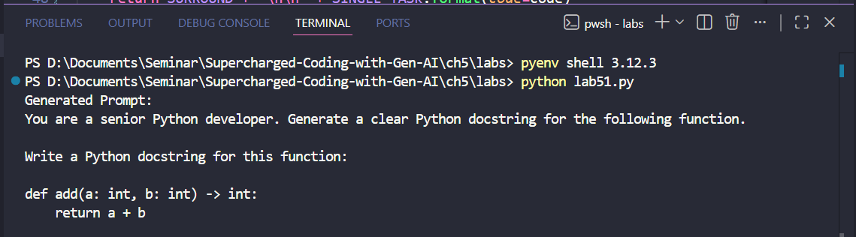
Prompt này có thể được gửi đến mô hình Generative AI để tạo docstring cho hàm. Một ví dụ docstring được AI sinh ra có thể như sau:
"""
Adds two integers.

Args:
a (int): The first integer.
b (int): The second integer.

Returns:
int: The sum of the two integers.
"""
Qua bài lab này, có thể thấy rằng Generative AI có thể hỗ trợ hiệu quả trong việc tạo tài liệu cho code, giúp giảm khối lượng công việc thủ công cho lập trình viên.
5.4. Lab 5.2 – Áp dụng Singleton Pattern trong Python
Lab 5.2 minh họa việc triển khai Singleton Design Pattern trong Python.
Singleton là một mẫu thiết kế phần mềm nhằm đảm bảo rằng một class chỉ có một instance duy nhất trong toàn bộ chương trình. Mẫu thiết kế này thường được sử dụng trong các trường hợp như:
- quản lý cấu hình hệ thống
- quản lý kết nối cơ sở dữ liệu
- lưu trữ trạng thái chung của ứng dụng
Trong bài lab, Singleton được triển khai bằng cách sử dụng metaclass.
Metaclass có thể được xem là lớp của các class trong Python, cho phép kiểm soát quá trình tạo object.
Ví dụ metaclass Singleton:
class Singleton(type):
_instances = {}
Khi một class sử dụng metaclass này được khởi tạo, Python sẽ gọi phương thức __call__. Phương thức này kiểm tra xem instance của class đã tồn tại hay chưa.
- Nếu chưa tồn tại → tạo instance mới.
- Nếu đã tồn tại → trả về instance đã có.
Nhờ cơ chế này, chương trình đảm bảo rằng chỉ có một instance duy nhất được tạo ra.
Trong bài lab, một lớp Environment được định nghĩa như sau:
@dataclass
class Environment(metaclass=Singleton):
name: str = "Production"
version: int = 1
Lớp này sử dụng decorator @dataclass, giúp Python tự động tạo constructor và các phương thức cơ bản. Đồng thời lớp này sử dụng metaclass Singleton, vì vậy tất cả các object được tạo từ Environment đều tham chiếu đến cùng một instance.
Để kiểm tra Singleton Pattern hoạt động đúng, chương trình sử dụng thư viện unittest để viết unit test:
class TestEnvironment(TestCase):

def test_singleton_instance(self):
env1 = Environment()
env2 = Environment()

self.assertEqual(env1, env2)
Trong đoạn code trên, hai object env1 và env2 được tạo từ cùng một class. Nếu Singleton hoạt động đúng, cả hai biến này sẽ tham chiếu đến cùng một instance.
Sau khi chạy chương trình, kết quả test cho thấy Singleton Pattern đã được triển khai thành công.
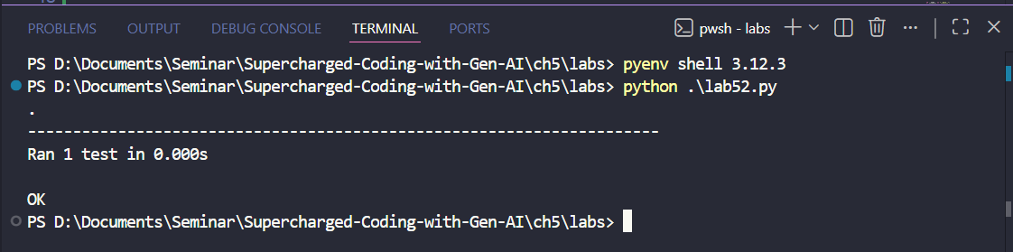

5.5. Vai trò của Prompt Engineering trong lập trình với GenAI
Qua các ví dụ và thí nghiệm trong chương, có thể thấy rằng GenAI không phải là công cụ có thể sử dụng một cách hoàn toàn tự động. Hiệu quả của nó phụ thuộc vào khả năng của lập trình viên trong việc thiết kế prompt phù hợp.
Prompt engineering giúp mô hình hiểu rõ nhiệm vụ, giới hạn phạm vi công việc và cung cấp đầy đủ bối cảnh cần thiết. Khi prompt được thiết kế tốt, GenAI có thể hỗ trợ nhiều hoạt động quan trọng trong SDLC như:
- Sinh code mới
- Sửa lỗi
- Viết tài liệu
- Phân tích và refactor code
Điều này giúp lập trình viên tăng năng suất làm việc và giảm thời gian thực hiện các nhiệm vụ lặp lại.
5.6. Kết luận
Chương 5 trình bày các phương pháp sử dụng hiệu quả Generative AI trong môi trường lập trình thông qua OpenAI API và GitHub Copilot. Những nguyên tắc như sử dụng prompt có cấu trúc, cung cấp ngữ cảnh đầy đủ và đưa ra chỉ dẫn cụ thể đóng vai trò quan trọng trong việc cải thiện chất lượng kết quả do AI tạo ra.
Các bài lab minh họa cho thấy GenAI có thể hỗ trợ nhiều nhiệm vụ thực tế trong phát triển phần mềm, từ việc tạo docstring cho hàm Python đến việc kiểm tra và triển khai các mẫu thiết kế phần mềm.
Tuy nhiên, để tận dụng tối đa khả năng của AI, lập trình viên cần kết hợp giữa kiến thức lập trình truyền thống và kỹ năng thiết kế prompt hiệu quả.

